APLIKASI PENGELOLAAN MAGANG POLITEKNIK NEGERI BATAM

TUGAS AKHIR

Oleh :
Firchan Risanto 3311401066

Disusun untuk memenuhi syarat kelulusan Program Diploma DIII



PROGRAM STUDI TEKNIK INFORMATIKA
POLITEKNIK NEGERI BATAM
BATAM
2016

DAFTAR ISI

DAFTAR ISI ii
DAFTAR GAMBAR iv
DAFTAR TABEL vi
BAB I PENDAHULUAN 8
1.1 Latar Belakang 8
1.2 Rumusan Masalah 10
1.3 Batasan Masalah 10
1.4 Tujuan dan Manfaat 10
1.5 Tinjauan Pustaka 11
1.6 Sistematika Penulisan 13
BAB II LANDASAN TEORI 15
2.1 Magang 15
2.2 Aplikasi 16
2.3 Perangkat Lunak Pengembangan Aplikasi Pengelolaan Magang Politeknik Negeri Batam 17
BAB III ANALISIS DAN PERANCANGAN 19
3.1 Deskripsi Umum Sistem 19
3.2 Kebutuhan Fungsional 20
3.3 Kebutuhan Non Fungsional 22
3.4 Use Case Diagram 23
3.5 Skenario Use Case 24
3.6 Activity Diagram 28
3.6.1 Activity Diagram Register Perusahaan 28
3.6.2 Activity Diagram Login 29
3.6.3 Activity Diagram Mengelola Data Perusahaan 29
3.6.4 Activity Diagram Mengelola Surat Pengantar Magang 30
3.6.5 Activity Diagram Register Magang Mahasiswa 31
3.6.6 Activity Diagram Mengelola Upload 31
3.6.7 Activity Diagram Mengisi Nilai 32
3.6.8 Activity Diagram Menyeleksi Mahasiswa Magang 32
3.6.9 Activity Diagram Distribusi Dosen Pembimbing 33
3.6.10 Activity Diagram Mengelola Akun 33
3.7 Squence Diagram 34
3.7.1 Squence Diagram Register Perusahaan 34
3.7.2 Squence Diagram Login 35
3.7.3 Squence Diagram Mengelola Data Perusahaan 35
3.7.4 Squence Diagram Mengelola Surat Pengantar Magang 36
3.7.5 Squence Diagram Register Magang Mahasiswa 37
3.7.6 Squence Diagram Mengelola Upload 37
3.7.7 Squence Diagram Mengisi Nilai 38
3.7.8 Squence Diagram Menyeleksi Mahasiswa Magang 38
3.7.9 Squence Diagram Distribusi Dosen Pembimbing 39
3.7.10 Squence Diagram Mengelola Akun 40
3.8 Class Diagram 41
3.9 Perancangan Basis Data 42
3.9.1 ERD (entity-relationship diagram) 42
3.9.2 PDM (Pysical Data Modeling) 43
3.10 Perancangan Antar Muka 43
DAFTAR PUSTAKA 63

DAFTAR GAMBAR

Gambar 1 Prosedur magang jalur mandiri dan jalur kerjasama 16
Gambar 2 Deskripsi Umum Sistem 19
Gambar 3 Use Case Diagram 23
Gambar 4 Activity Diagram Register Perusahaan 28
Gambar 5 Activity Diagram Login 29
Gambar 6 Activity Diagram Mengelola Data Perusahaan 29
Gambar 7 Activity Diagram Mengelola Surat Pengantar Magang 30
Gambar 8 Activity Diagram Register Magang Mahasiswa 31
Gambar 9 Activity Diagram Mengelola Upload 31
Gambar 10 Activity Diagram Mengisi Nilai 32
Gambar 11 Activity Diagram Menyeleksi Mahasiswa Magang 32
Gambar 12 Activity Diagram Distribusi Dosen Pembimbing 33
Gambar 13 Activity Diagram Mengelola Akun 33
Gambar 14 Squence Diagram Register Perusahaan 34
Gambar 15 Squence Diagram Login 35
Gambar 16 Squence Diagram Mengelola Data Perusahaan 35
Gambar 17 Squence Diagram Mengelola Surat Pengantar Magang 36
Gambar 18 Squence Diagram Register Magang Mahasiswa 37
Gambar 19 Squence Diagram Mengelola Upload 37
Gambar 20 Squence Diagram Mengisi Nilai 38
Gambar 21 Squence Diagram Menyeleksi Mahasiswa Magang 38
Gambar 22 Squence Diagram Distribusi Dosen Pembimbing 39
Gambar 23 Squence Diagram Mengelola Akun 40
Gambar 24 Class Diagram 41
Gambar 25 ERD (Entity-Relationship Diagram) 42
Gambar 26 PDM (Pysical Data Modeling) 43
Gambar 27 Antar Muka Register Perusahaan 43
Gambar 28 Antar Muka Login 44
Gambar 29 Antar Muka Home Perusahaan 45
Gambar 30 Antar Muka Profile Perusahaan 45
Gambar 31 Antar Muka Menerima/Menolak Surat Pengantar Magang 46
Gambar 32 Antar Muka Home Pudir 47
Gambar 33 Antar Muka Ubah Password 47
Gambar 34 Antar Muka Acc Surat Pengantar Magang 48
Gambar 35 Antar Muka Home Sub Bag Kerjasama 49
Gambar 36 Antar Muka Surat Pengantar Magang 49
Gambar 37 Antar Muka Membuat Surat Pengantar Magang 50
Gambar 38 Antar Muka Lowongan Magang 51
Gambar 39 Antar Muka Home Mahasiswa 51
Gambar 40 Antar Muka Jalur Mandiri 52
Gambar 41 Antar Muka Jalur Kerjasama 53
Gambar 42 Antar Muka Lowongan Magang 54
Gambar 43 Antar Muka Lolos Seleksi 54
Gambar 44 Antar Muka Upload Logbook 55
Gambar 45 Antar Muka Upload Jobdesk 55
Gambar 46 Antar Muka Home Dosen Pembimbing 56
Gambar 47 Antar Muka Log Book 57
Gambar 48 Antar Muka Job Desk 57
Gambar 49 Antar Muka Nilai 58
Gambar 50 Antar Muka Tambah Nilai 58
Gambar 51 Antar Muka Home Dosen Koordinator 59
Gambar 52 Antar Muka Pendaftaran Magang 60
Gambar 53 Antar Muka Seleksi Mahasiswa 60
Gambar 54 Antar Muka Membagi Dosen Pembimbing 61
Gambar 55 Antar Muka Pilih Mahasiswa 62

DAFTAR TABEL

Tabel 1 Perbandingan Penelitian 12
Tabel 2 Skenario Use Case Register Perusahaan 24
Tabel 3 Skenario Use Case Login 24
Tabel 4 Skenario Use Case Mengelola Data Perusahaan 25
Tabel 5 Skenario Use Case Mengelola Surat Pengantar Magang 25
Tabel 6 Skenario Use Case Register Magang Mahasiswa 26
Tabel 7 Skenario Use Case Mengelola Upload 26
Tabel 8 Skenario Use Case Mengisi Nilai 26
Tabel 9 Skenario Use Case Menyeleksi Mahasiswa Magang 27
Tabel 10 Skenario Use Case Distribusi Dosen Pembimbing 27
Tabel 11 Skenario Usecase Mengelola Akun 27
Tabel 12 Antar Muka Register Perusahaan 44
Tabel 13 Antar Muka Login 44
Tabel 14 Antar Muka Home Peusahaan 45
Tabel 15 Antar Muka Profile Perusahaan 46
Tabel 16 Antar Muka Menerima/Menolak Surat Pengantar Magang 46
Tabel 17 Antar Muka Home Pudir 47
Tabel 18 Antar Muka Ubah Password 48
Tabel 19 Antar Muka Acc Surat Pengantar Magang 48
Tabel 20 Antar Muka Home Sub Bag Kerjasama 49
Tabel 21 Antar Muka Surat Pengantar Magang 50
Tabel 22 Antar Muka Membuat Surat Pengantar Magang 50
Tabel 23 Antar Muka Lowongan Magang 51
Tabel 24 Antar Muka Home Mahasiswa 52
Tabel 25 Antar Muka Jalur Mandiri 53
Tabel 26 Antar Muka Jalur Kerjasama 53
Tabel 27 Antar Muka Lowongan Magang 54
Tabel 28 Antar Muka Lolos Seleksi 54
Tabel 29 Antar Muka Upload Logbook 55
Tabel 30 Antar Muka Upload Jobdesk 56
Tabel 31 Antar Muka Home Dosen Pembimbing 56
Tabel 32 Antar Muka Log Book 57
Tabel 33 Antar Muka Job Desk 57
Tabel 34 Antar Muka Nilai 58
Tabel 35 Antar Muka Tambah Nilai 58
Tabel 36 Antar Muka Home Dosen Koordinator 59
Tabel 37 Antar Muka Pendaftaran Magang 60
Tabel 38 Antar Muka Seleksi Mahasiswa 60
Tabel 39 Antar Muka Membagi Dosen Pembimbing 61
Tabel 40 Antar Muka Pilih Mahasiswa 62

BAB I
PENDAHULUAN

Latar Belakang
Salah satu matakuliah yang wajib diambil oleh mahasiswa dalam suatu perguruan tinggi adalah magang industri. Dari pelaksanaan mata kuliah ini diharapkan mahasiswa dapat mengenal lingkungan kerja. Seperti halnya di Politeknik Negeri Batam mata kuliah magang dilaksanakan pada semester akhir (semester 8 untuk D4 dan semester 6 untuk D3). Pelaksanaan magang di Politeknik Negeri Batam ditujukan untuk mengenalkan dan membantu proses adaptasi mahasiswa di dunia kerja. Kegiatan magang juga melatih mahasiswa untuk mengimplementasikan matakuliah etika profesi dunia kerja dan hasil magang mahasiswa wajib didokumentasikan dalam bentuk satu laporan magang yang nantinya akan dipresentasikan setelah proses magang berakhir. Pihak-pihak yang berperan penting dalam pelaksanaan matakuliah magang adalah mahasiswa sebagai pelaku magang, koordinator magang sebagai pengelola matakuliah, pembimbing magang sebagai pihak yang bertugas memantau dan membimbing pelaksanaan magang. Bagian akademik Politeknik Negeri Batam (BAAK) sebagai perwakilan kampus dalam pembuatan surat pendaftaran magang dan industri sebagai pihak yang menyediakan lowongan magang dan sebagai stakeholder yang membutuhkan kompetensi yang dimiliki oleh mahasiswa baik sebagai peserta magang atau sebagai karyawan. Dosen yang ditugaskan sebagai koordinator magang (satu orang untuk setiap program studi) memiliki beberapa tugas yang harus dikerjakan yaitu melakukan sosialisasi dan pembekalan magang kepada mahasiswa yang akan melaksanakan magang, mengelola data administrasi terkait dengan pendaftaran magang sampai mahasiswa diterima ditempat magang dan mengarsipkan semua surat yang berhubungan dengan proses magang mahasiswa, mengelola materi kuliah magang, etika profesi dunia kerja dan pelaporan kerja, mendistribusikan pembimbing magang dan merumuskan serta mensosialisasikan tugas pembimbing magang, menjadwalkan kunjungan magang serta menentukan perwakilan jurusan untuk meninjau proses magang ke perusahaan, menjadi fasilitator antara mahasiswa, bagian akademik (BAAK) sebagai perwakilan dari pihak institusi dan perusahaan, menyelesaikan permasalahan yang terjadi selama proses magang berlangsung, melakukan rekapitulasi jawaban ujian serta memetakannya menjadi nilai mata kuliah, menjadwalkan presentasi hasil magang mahasiswa yang dievaluasi oleh koordinator dan pembimbing, dan yang terakhir melakukan rekapitulasi data magang sebagai dasar proses analisis dan evaluasi pelaksanaan magang yang diperoleh dari berbagai pihak (mahasiswa, perusahaan, dan dosen pembimbing).

Permasalahan yang dihadapi oleh semua pihak yang terlibat dalam pelaksanaan magang dalam menjalankan tugas-tugas tersebut antara lain memastikan setiap mahasiswa mendapatkan tempat magang tepat waktu dan sesuai dengan jurusan, mengelola administrasi magang yang melibatkan banyak pihak dan banyak dokumen, mengatasi masalah yang dihadapi mahasiswa ketika melaksanakan magang (pindah tempat magang, pelanggaran kedisiplinan, perilaku, dan sebagainya), membuat soal ujian untuk memastikan mahasiswa melaksanakan magang dengan baik, dan memetakan hasil ujian dalam bentuk nilai akhir, memastikan kinerja dosen pembimbing sebagai pelaksana monitoring mahasiswa dalam pelaksanaan magang, memantau perkembangan kegiatan magang mahasiswa melalui proses rekapitulasi logbook dan absensi secara periodik oleh mahasiswa, menganalisis data magang sebagai bahan evaluasi pelaksanaan magang untuk tahun berikutnya baik dari segi prosedur maupun dari segi konten, menganalisis data magang untuk mengetahui keterserapan mahasiswa magang di Industri, dan permasalahan yang terakhir adalah menganalisis data magang untuk mengevaluasi kemanfaatan matakuliah magang bagi mahasiswa, Industri dan Politeknik Negeri Batam.
Berdasarkan permasalahan-permasalahan yang dihadapi dalam pengelolaan pelaksanaan magang tersebut, maka diharapkan dapat diberikan salah satu alternatif solusi yaitu melalui aplikasi. Aplikasi yang digunakan selama ini adalah MS. Excel dan mengalami kerumitan dalam pengelolaannya. Oleh karena itu, dalam penelitian ini dibangun sebuah aplikasi berbasis web untuk menangani permasalahan tersebut. Aplikasi web dianggap lebih baik untuk penanganan masalah dalam penelitian ini karena memiliki kelebihan yaitu dapat diakses kapanpun dan dari manapun serta hanya menggunakan web browser tanpa harus menginstall aplikasi tertentu untuk menjalankannya (Gunadi, 2016).

Rumusan Masalah
Rumusan masalah dalam pengembangan aplikasi pengelolaan magang politeknik negeri batam ini adalah :
- Bagaimana membantu kinerja koordinator magang dalam melaksanakan tugasnya dan mengatasi permasalahan yang dihadapi dalam mengelola data magang.
- Bagaimana menyediakan informasi mengenai lowongan magang melalui jalur kerja sama dengan perguruan tinggi.

Batasan Masalah
Data magang yang akan dievaluasi hanya data magang yang diperoleh dari proses magang pada semester genap tahun ajaran 2015/2016 program studi teknik informatika dan teknik multimedia dan jaringan.

Tujuan dan Manfaat
Tujuan dari pengembangan aplikasi pengelolaan magang politeknik negeri batam adalah untuk menghasilkan produk aplikasi untuk membantu pengelolaan data pelaksanaan magang dan media pemantauan serta menyediakan fitur aplikasi yang dapat menjadi media informasi lowongan magang bagi mahasiswa untuk mempercepat prosedur pendaftaran magang mahasiswa. Manfaat yang diperoleh dari aplikasi yang dikembangkan adalah semua user terbantu dalam pengelolaan data magang baik data pelaksanaan magang, pemantauan pelaksanaan magang, informasi lowongan magang dan pendaftaran magang mahasiswa

Tinjauan Pustaka
Sehubungan dengan pengelolaan data magang, beberapa penelitian yang sudah pernah dilakukan seperti pengelolaan presensi. Menurut Hartono dkk (2015), tingkat kedisiplinan mahasiswa magang ketika mengikuti program magang dapat diketahui melalui sistem absensi. Sistem yang sudah dibangun berbasis web dengan memanfaatkan teknologi Barcode dapat mendeteksi kehadiran mahasiswa magang. Metode yang digunakan dalam pengembangan sistem tersebut adalah prototype. Hasil akhir yang diperoleh bahwa sistem dapat merekap data presensi mahasiswa, data ijin, dan data pertukaran shift magang serta mencetak ID mahasiswa yang magang berbasis Barcode.

Penelitian serupa juga dilakukan Peter dkk (2010) yang lebih berfokus pada perancangan dan penerapan basis data untuk pengelolaan perekrutan calon pegawai magang di Kementrian Luar Negeri mulai dari pendaftaran magang secara online sampai dikonfirmasi diterima magang. Selain itu, aplikasi menyediakan informasi tentang program magang seperti jumlah pegawai magang yang dibutuhkan. Metodologi pengembangan sistem yang digunakan adalah pendekatan prosedural.

Penelitian yang lainnya juga dilakukan oleh Fendhika dkk (2013) tentang perancangan dan implementasi sistem informasi manajemen praktek kerja lapangan berbasis web menggunakan YUI (Yahoo User Interface) Library di PT. PLTN (Persero) P3B Jawa Bali APP Salatiga. Sistem informasi yang dibangun menyediakan informasi menyangkut praktek kerja lapangan secara cepat, mudah, akurat, dan up to date. Selain itu dengan adanya YUI Library sebagai fitur tambahan memudahkan pengguna untuk membuat laporan dan idcart sesuai dengan format dan kebutuhan.

Muhammad Arifin (2014) melakukan penelitian yang lebih berfocus pada analisa dan perancangan sistem informasi untuk pengelolaan pendaftaran, jadwal, kuota peserta PKL serta penilaian PKL pada instansi/perusahaan. Perbandingan penelitian yang dilakukan saat ini disajikan pada Tabel 1.
Tabel 1 Perbandingan Penelitian
Penulis/  Komponen | Hartono P., Listryorini T., Jazuli A. (2015) | Peter, Susanto F.C., Soesetyo M.A. (2010) | Fendhika Candra.K., Adriyanto J. Gundo., Ramos Somya. (2013) | Muhammad Arifin (2014) | Firchan Risanto (2016)
Judul Penelitian | Aplikasi Pengelolaan Presensi Mahasiswa Magang Di Perpustakaan Universitas Maria Kudus | Analisa dan Perancangan Basis Data Sistem Informasi Program Magang Berbasis Web pada Kementrian Luar Negeri Republik Indonesia | Perancangan dan Implementasi Sistem Informasi Manajemen Praktek Kerja Lapangan Berbasis Web Menggunakan YUI Library | Analisa Dan Perancangan Sistem Informasi Praktek Kerja Lapangan Pada Instansi/Perusahaan | Aplikasi Pengelolaan Magang Politeknik Negeri Batam
Software | whitebox testing, blackbox testing, UML | HTML, JavaScript, CSS, PHP, MySQL | PHP, HTML, MySQL, YUI Library | UML, DBMS, RDBMS | Dreamweaver, PHP, MySQL, HTML, Notepad++
Teknologi | Berbasis Web, Barcode | Berbasis Web | Berbasis Web | Berbasis Web | Berbasis Web
Domain | Universitas Muria Kudus | Universitas Binus | Fakultas Teknologi Informasi Universitas Kristen Satya Wacana | Universitas Muria Kudus | Politeknik Negeri Batam
Deskripsi | Aplikasi Pengelolaan Presensi Mahasiswa Magang merupakan aplikasi yang dapat mepresensi mahasiswa magang dengan memanfaatkan teknologi barcode | Merancang dan menerapkan basis data untuk pengelolaan perekrutan calon pegawai magang di Kementrian Luar Negeri | Sistem Informasi Manajemen Praktek Kerja Lapangan merupakan pengelolaan data bagi mahasiswa/siswa yang akan melakukan Praktek Kerja Lapangan di suatu instansi/perusahaan | Merancang Sistem Informasi Praktek Kerja Lapangan Pada Instansi/Perusahaan untuk membantu dalam pengelolaan pendaftaran, jadwal, kuota peserta PKL serta penilaian PKL | Aplikasi Pengelolaan Magang Politeknik Negeri Batam merupakan aplikasi pengelolaan Magang serta media informasi lowongan magang bagi mahasiswa
Tujuan | dapat merekap data presensi mahasiswa, data ijin, dan data pertukaran shift magang serta mencetak ID mahasiswa yang magang berbasis Barcode | Dapat membantu pihak kementrian luar negeri dalam mengelola data-data yang berhubungan dengan pegawai magang serta dapat memberikan informasi yang akurat mengenai program magang di kementrian luar negeri. | Memberikan kemudahan dalam pengelolaan data dan penyampaian informasi menyangkut PKL | Merancang Sistem Informasi Praktek Kerja Lapangan Pada Instansi/Perusahaan untuk membantu dalam pengelolaan pendaftaran, jadwal, kuota peserta PKL serta penilaian PKL sehingga proses PKL dapat berjalan dengan baik | Menghasilkan produk aplikasi untuk membantu pengelolaan data pelaksanaan magang dan media pemantauan pelaksanaan magang serta dapat menjadi media informasi lowongan magang bagi mahasiswa untuk mempercepat prosedur pendaftaran magang mahasiswa

Sistematika Penulisan
Sistematika penulisan menggambarkan secara singkat organisasi penulisan laporan beserta ringkasan isi dari setiap bagiannya. Pada penulisan laporan ini sistematika penulisan yang digunakan adalah sebagai berikut:
Bab I Pendahuluan
Pada bagian pendahuluan ini diulas tentang latar belakang, rumusan masalah, batasan masalah, serta tujuan dan manfaat dari aplikasi pengelolaan magang politeknik negeri batam.
Bab II Landasan Teori
Pada bagian landasan teori dijelaskan materi-materi atau tinjauan pustaka yang digunakan sebagai pendukung selama pengerjaan Tugas Akhir. Pada landasan teori, sub bab materi yang dibahas adalah tentang magang, Notepad++, HTML, PHP, Dreamweaver, MySQL.
Bab III Analisis Dan Perancangan
Pada bab ini yang ditulis adalah hasil analisis sebelum melakukan perancangan. Analisis yang dilakukan adalah analisis deskripsi umum sistem, kebutuhan fungsional, kebutuhan non fungsional, use case diagram, skenario use case, activity diagram, sequence diagram, class diagram, perancangan basis data, perancangan antar muka.
Bab IV Implementasi Dan Pengujian
Pada bab ini akan dibahas tentang implementasi rancangan sistem yang dibuat, uji hasil implementasi sistem, hasil analisis pengujian sistem dan evaluasi hasil pengujian.
Bab V Kesimpulan Dan Saran
Pada bab ini menjelaskan kesimpulan yang didapat dari pengerjaan Tugas Akhir ini serta saran untuk pihak lain yang ingin mencoba mengembangkan aplikasi yang dibuat saat ini.

BAB II
LANDASAN TEORI

Magang
Menurut Lembang (1990) magang adalah proses belajar yang dilakukan dengan cara melibatkan diri dalam proses pekerjaan tanpa atau dengan petunjuk orang yang sudah trampil dalam pekerjaan itu. Adapun prosedur magang Politeknik Negeri Batam yaitu melalui jalur mandiri atau jalur kerjasama yang ditunjukkan pada gambar 1.
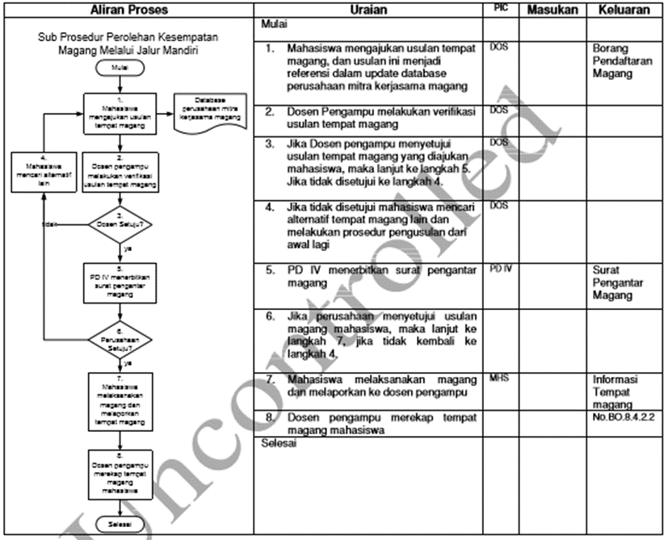
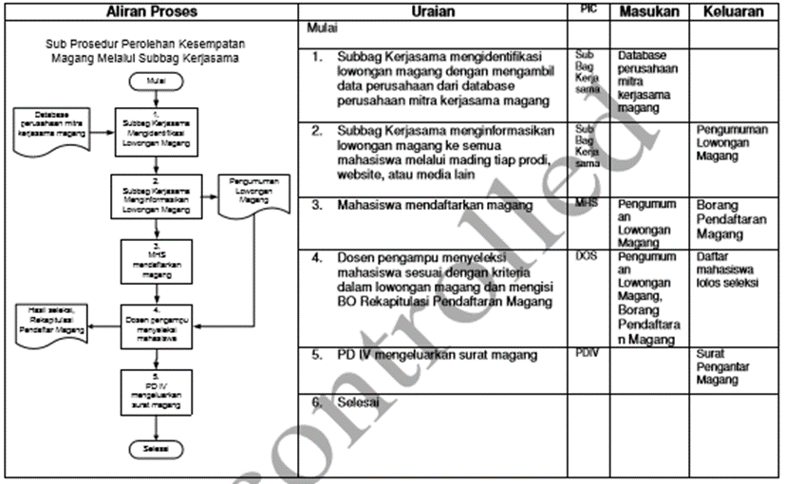
Gambar 1 Prosedur magang jalur mandiri dan jalur kerjasama

Aplikasi
Pengertian aplikasi menurut Jogiyanto (1999) adalah penggunaan dalam suatu komputer, instruksi (instruction) atau pernyataan (statement) yang disusun sedemikian rupa sehingga komputer dapat memproses input menjadi output. Aplikasi ini dapat diterapkan pada framework berbeda-beda sehingga aplikasi dapat berbasis desktop, web, mobile, dan lain-lain.
- Aplikasi berbasis web
Aplikasi berbasis web menurut Yusi Lestari (2012) merupakan aplikasi yang dibuat dengan memanfaatkan mekanisme dan aplikasi yang sudah ada pada sistem web (www) yang dapat dijalankan pada browser dengan bantuan koneksi dari internet.
- Aplikasi berbasis mobile
Pengertian aplikasi berbasis mobile menurut Buyens (2001) aplikasi mobile berasal dari kata application dan mobile. Application yang artinya penerapan, lamaran, penggunaan. Secara istilah aplikasi adalah program siap pakai untuk melaksanakan suatu fungsi bagi pengguna atau aplikasi yang lain dan dapat digunakan oleh sasaran yang dituju. Sedangkan mobile dapat diartikan sebagai perpindahan dari suatu tempat ke tempat yang lain.
- Aplikasi berbasis desktop
Aplikasi desktop adalah suatu aplikasi yang mampu beroperasi secara offline, tetapi harus menginstalnya sendiri pada laptop atau komputer.

Perangkat Lunak Pengembangan Aplikasi Pengelolaan Magang Politeknik Negeri Batam
Beberapa perangkat lunak yang digunakan dalam pengembangan aplikasi pengelolaan magang politeknik negeri batam ini adalah bahasa pemrogramannya menggunakan php dan html dengan editor notepad++ dan dreamweaver, database yang digunakan mysql.
- PHP dan HTML
Menurut Arief (2011) PHP adalah Bahasa server-side –scripting yang menyatu dengan HTML untuk membuat halaman web yang dinamis. Salah satu keunggulan yang dimiliki PHP adalah kemampuannya untuk melakukan koneksi keberbagai macam database.

Menurut Hadi (2012) HTML adalah dokumen text yang bisa dibaca untuk dipublikasikan di World Wide Web (WWW), dan semua nama file dokumen HTML mempunyai ekstensi html atau htm.

- Notepad++ dan Dreamweaver
Menurut Gufron (2014) Notepad++ adalah sebuah aplikasi penyunting teks dan penyunting kode sumber yang berjalan di sistem operasi Windows. Notepad++ mendukung banyak bahasa pemrograman. Dukungan dalam hal ini adalah dimengerti dan diterjemahkan menjadi teks oleh Notepad++. Misalnya pada C++, fungsi-fungsinya akan di masukan kedalam daftar fungsi dan kata-katanya akan berubah warna sesuai dengan makna kata tersebut di C++.

Dreamweaver adalah sofware yang digunakan untuk mendesain web yang menawarkan cara mendesain web dengan dua langkah sekaligus dalam satu waktu, yaitu mendesain dan memprogram. Script akan mengisi secara otomatis dan langsung mengisi program pengaturan.

- Database dan Mysql
Basis data adalah kumpulan informasi yang disimpan didalam komputer secara sistematik sehingga dapat diperiksa menggunakan suatu program computer untuk memeperoleh informasi dari basis data tersebut. Perangkat lunak yang digunakan untuk mengelola dan memanggil kueri (query) basisdata disebut sistem manajemen basisdata (database management system DBMS).

MySQL adalah sebuah program database server yang mampu menerima dan mengirimkan datanya dengan sangat cepat, multi user serta menggunakan perintah standar SQL (Structured Query Language). MySQL juga dapat berperan sebagai client/server, yang open source dengan kemampuan dapat berjalan baik di OS (Operating System) manapun. (Hastomi, 2012).

BAB III
ANALISIS DAN PERANCANGAN

Deskripsi Umum Sistem
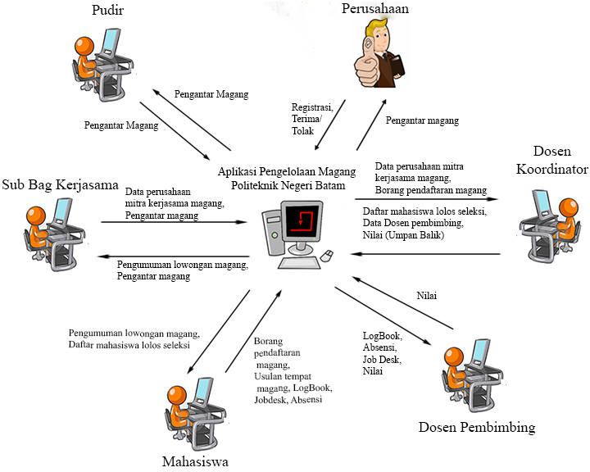
Gambar 2 Deskripsi Umum Sistem
Gambar 2 menjelaskan bahwa:
- Perusahaan
- Bisa melakukan pendaftaran untuk mendapatkan hak akses kedalam aplikasi.
- Bisa menerima atau menolak surat pengantar magang.
- Sub bag kerjasama
- Bisa menambah data perusahaan mitra kerjasama magang berupa nama perusahaan, alamat perusahaan, dan jumlah mahasiswa magang yang dibutuhkan, sehingga sub bag kerjasama juga bisa menginformasikan data tersebut kepada mahasiswa melalui aplikasi.
- Bisa mengubah dan menghapus data perusahaan mitra kerjasama.
- Bisa membuat surat pengantar magang.
- Dosen Koordinator
- Bisa melihat pengumuman lowongan magang serta borang pendaftaran magang yang akan digunakan untuk menyeleksi mahasiswa, dan dosen akan mengumumkan hasil seleksi mahasiswa yang lolos melalui aplikasi.
- Bisa mengelola pendaftaran magang industri.
- Bisa mendistribusikan dosen pembimbing.
- Bisa mengolah nilai (umpan balik dari perusahaan dan umpan balik dari mahasiswa).
- Dosen Pembimbing
- Bisa melihat logbook dan job-desc mahasiswa magang yang dibimbing.
- Bisa melihat data absensi mahasiswa yang magang.
- Bisa melakukan input nilai.
- Mahasiswa
- Untuk mahasiswa yang mengambil jalur mandiri, mahasiswa tersebut bisa mengajukan usulan tempat magang menggunakan borang.
- Untuk mahasiswa yang mengambil jalur kerjasama, mahasiswa tersebut bisa melihat pengumuman lowongan magang, mengajukan borang pendaftaran magang.
- Bisa melakukan upload log book, job desk dan absensi.
- Bisa melihat daftar mahasiswa lolos seleksi.
- Pudir
- Bisa melakukan acc surat pengantar magang.

Kebutuhan Fungsional
F01. Perusahaan Register
F02. Perusahaan login
F03. Sub Bag Kerjasama login
F04. Mahasiswa login
F05. Dosen Pembimbing login
F06. Dosen Koordinator login
F07. Perusahaan mengubah data perusahaan
F08. Perusahaan mengubah password
F09. Perusahaan melihat surat pengantar magang
F10. Perusahaan menerima atau menolak surat pengantar magang
F11. Pudir acc surat pengantar magang
F12. Pudir mengubah password
F13. Sub Bag Kerjasama menghapus data perusahaan
F14. Sub Bag Kerjasama membuat surat pengantar magang
F15. Sub Bag Kerjasama mengubah password
F16. Mahasiswa register magang
F17. Mahasiswa melihat lowongan magang
F18. Mahasiswa melihat daftar mahasiswa lolos seleksi
F19. Mahasiswa mengubah password
F20. Mahasiswa upload logbook
F21. Mahasiswa upload jobdesk
F22. Dosen pembimbing melihat logbook
F23. Dosen pembimbing melihat jobdesk
F24. Dosen pembimbing mengubah password
F25. Mahasiswa upload absensi
F26. Dosen pembimbing mengisi nilai
F27. Dosen Koordinator mengubah password
F28. Dosen Koordinator melihat lowongan magang
F29. Dosen Koordinator melihat data pendaftaran magang
F30. Dosen Koordinator menyeleksi mahasiswa magang
F31. Dosen Koordinator mendistribusikan dosen pembimbing
F32. Dosen Koordinator mengisi nilai
F33. Dosen Koordinator menambah akun
F34. Dosen Koordinator mengubah akun
F35. Dosen Koordinator menghapus akun
F36. Dosen Koordinator melihat akun

Kebutuhan Non Fungsional
NF01. Mudah di operasikan

Use Case Diagram
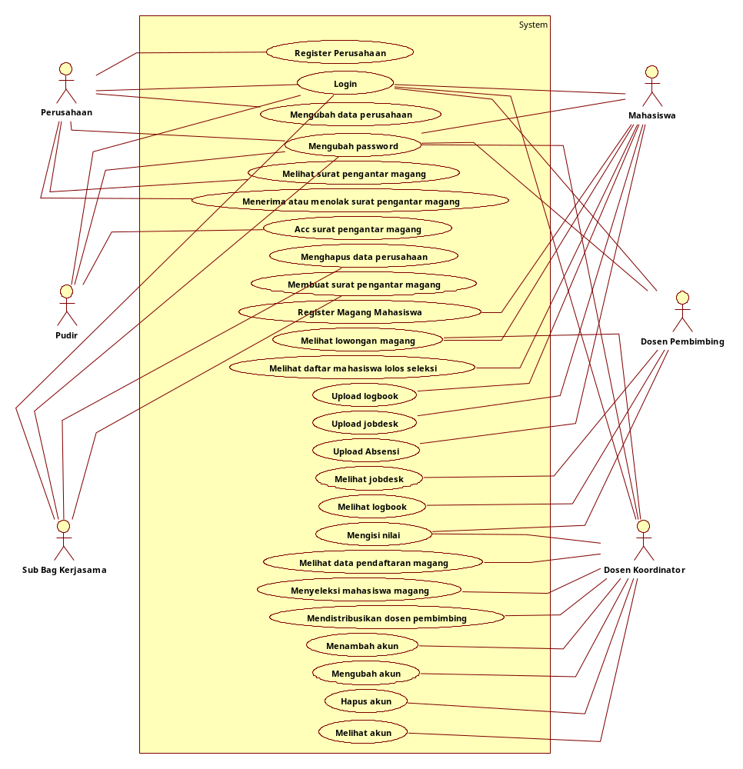
Gambar 3 Use Case Diagram
Gambar 3 menjelaskan bahwa perusahaan dapat melakukan fungsional register perusahaan, login, mengubah data perusahaan, mengubah password, melihat surat pengantar magang dan menerima atau menolak surat pengantar magang. Kemudian pudir dapat melakukan fungsional login, mengubah password dana cc surat pengantar magang. Lalu sub bag kerjasama dapat melakukan fungsional login, mengubah password, menghapus data perusahaan dan membuat surat pengantar magang. Mahasiswa dapat melakukan fungsional login, mengubah password, register magang mahasiswa, melihat lowongan magang, melihat daftar mahasiswa lolos seleksi, upload logbook, jobdesk dan absensi. Untuk dosen pembimbing dapat melakukan fungsional login, mengubah password, melihat log book, jobdesk dan mengisi nilai. Sedangkan dosen coordinator dapat melakukan fungsional login, mengubah password, melihat lowongan magang, mengisi nilai, melihat data pendaftaran magang, menyeleksi mahasiswa magang, mendistribusikan dosen pembimbing dan mengelola akun seperti menambah, mengubah dan menghapus akun.

Skenario Use Case
- Register Perusahaan (F01)
Tabel 2 Skenario Use Case Register Perusahaan
Nama use case | Register Perusahaan
Deskripsi | Perusahaan mendaftar ke dalam aplikasi untuk mengisi data perusahaan dan mendapatkan username dan password
Aktor | Perusahaan
Kondisi awal | Perusahaan masuk ke dalam aplikasi
Kondisi akhir | Data perusahaan serta username dan password berhasil ditambah
Skenario | - Perusahaan masuk ke halaman pendaftaran  - Perusahaan mengisi data perusahaan serta uername dan password  - Sistem melakukan validasi data perusahaan serta username dan password  - Sistem menyimpan data perusahaan serta username dan password
Skenario alternative | 3a [ data kurang lengkap / salah ] kembali ke langkah 2

- Login (F02, F03, F04, F05, F06)
Tabel 3 Skenario Use Case Login
Nama use case | Login
Deskripsi | Perusahaan/ Sub Bag Kerjasama/ Pudir/ Dosen Koordinator/ Dosen Pembimbing/ Mahasiswa login ke dalam aplikasi
Aktor | Perusahaan, Sub Bag Kerjasama, Pudir, Dosen Koordinator, Dosen Pembimbing, Mahasiswa
Kondisi awal | Karyawan/ pemilik Perusahaan/ Sub Bag Kerjasama/ Pudir/ Dosen Koordinator/ Dosen Pembimbing/ Mahasiswa masuk ke halaman login
Kondisi akhir | Perusahaan/ Sub Bag Kerjasama/ Pudir/ Dosen Koordinator/ Dosen Pembimbing/ Mahasiswa masuk ke dalam aplikasi
Skenario | - Perusahaan/ Sub Bag Kerjasama/ Pudir/ Dosen Koordinator/ Dosen Pembimbing/ Mahasiswa mengisi username dan password  - Sistem melakukan verifikasi username dan password  - Perusahaan/ Sub Bag Kerjasama/ Pudir/ Dosen Koordinator/ Dosen Pembimbing/ Mahasiswa masuk ke dalam aplikasi
Skenario alternative | 2a [ username / password salah] kembali ke langkah 1

- Mengelola Data Perusahaan (F07, F13, F17, F28)
Tabel 4 Skenario Use Case Mengelola Data Perusahaan
Nama use case | Mengelola data perusahaan
Deskripsi | Perusahaan/Sub Bag Kerjasama mengelola data perusahaan di dalam aplikasi
Aktor | Perusahaan, Sub Bag Kerjasama
Kondisi awal | Perusahaan/Sub Bag Kerjasama masuk ke dalam halaman mengelola data perusahaan
Kondisi akhir | Data perusahaan berhasil disimpan
Skenario | - Perusahaan memasukkan data yang ingin diubah  - Sistem validasi data perusahaan  - Sistem Menyimpan data perusahaan  - Sub Bag Kerjasama memilih perusahaan yang ingin dihapus  - Sistem verifikasi data perusahaan  - Sistem menghapus data perusahaan
Skenario alternative | 2a [data kurang lengkap / salah] kembali ke langkah 1

- Mengelola Surat Pengantar Magang (F09, F10, F11, F14)
Tabel 5 Skenario Use Case Mengelola Surat Pengantar Magang
Nama use case | Mengelola surat pengantar magang
Deskripsi | Perusahaan/ Pudir/ Sub Bag Kerjasama melihat surat pengantar magang
Aktor | Perusahaan, Pudir, Sub Bag Kerjasama
Kondisi awal | Perusahaan/ Pudir/ Sub Bag Kerjasama masuk ke halaman surat pengantar magang
Kondisi akhir | Surat pengantar magang berhasil disimpan
Skenario | - Sub Bag Kerjasama upload surat pengantar magang  - Sistem melakukan validasi  - Sistem menyimpan data surat pengantar magang  - Pudir/Perusahaan mengubah status/approve surat pengantar magang  - Sistem melakukan validasi  - Sistem menyimpan data surat pengantar magang
Skenario alternative | -

- Register Magang Mahasiswa (F16, F29)
Tabel 6 Skenario Use Case Register Magang Mahasiswa
Nama use case | Register Magang Mahasiswa
Deskripsi | Mahasiswa melakukan register magang
Aktor | Mahasiswa, Dosen Koordinator
Kondisi awal | Mahasiswa/ Dosen Koordinator masuk ke halaman pendaftaran
Kondisi akhir | Data pendaftaran magang tersimpan ke dalam database
Skenario | - Mahasiswa mengisi data pendaftaran magang  - Sistem validasi data pendaftaran magang  - Sistem menyimpan data pendaftaran magang ke dalam database  - Sistem mencari data pendaftaran magang  - Sistem menampilkan data pendaftaran magang
Skenario alternative | 2a[data kurang lengkap/salah] kembali ke langkah 1

- Mengelola Upload (F20, F21, F22, F23, F25)
Tabel 7 Skenario Use Case Mengelola Upload
Nama use case | Mengelola Upload
Deskripsi | Mahasiswa/Dosen Pembimbing mengelola upload
Aktor | Mahasiswa, Dosen Pembimbing
Kondisi awal | Mahasiswa/ Dosen Pembimbing masuk ke halaman upload
Kondisi akhir | Logbook, absensi dan jobdesk berhasil disimpan ke dalam database
Skenario | - Mahasiswa memiliih logbook, jobdesk dan absensi yang akan diupload  - Sistem melakukan validasi  - Sistem menyimpan logbook, job desk dan absensi ke dalam database  - Dosen Pembimbing memilih data jobdesk, log book dan absensi yang ingin ditampilkan  - Sistem mencari data log book, job desk dan absensi  - Sistem menampilkan data log book, job desk dan absensi
Skenario alternative | -

- Mengisi Nilai (F26, F32)
Tabel 8 Skenario Use Case Mengisi Nilai
Nama use case | Mengisi Nilai
Deskripsi | Dosen Pembimbing/Dosen Koordinator mengisi nilai mahasiswa magang
Aktor | Dosen Koordinator, Dosen Pembimbing
Kondisi awal | Dosen Koordinator/Dosen Pembimbing masuk ke halaman nilai
Kondisi akhir | Nilai berhasil disimpan ke dalam database
Skenario | - Dosen Koordinator/Dosen Pembimbing mengisi nilai  - Sistem validasi nilai  - Sistem menyimpan nilai ke dalam database
Skenario alternative | -

- Menyeleksi Mahasiswa Magang (F18, F30)
Tabel 9 Skenario Use Case Menyeleksi Mahasiswa Magang
Nama use case | Menyeleksi mahasiswa magang
Deskripsi | Dosen Koordinator menyeleksi mahasiswa magang
Aktor | Dosen Koordinator, Mahasiswa
Kondisi awal | Dosen Koordinator/ Mahasiswa masuk ke halaman register magang
Kondisi akhir | Status (lolos/tidak) berhasil diubah
Skenario | - Dosen Koordinator memilih status (lolos/tidak)  - Sistem melakukan validasi  - Sistem menyimpan data pendaftaran magang  - Sistem mencari data pendaftaran magang  - Sistem menampilkan data pendaftaran magang
Skenario alternative | -

- Distribusi Dosen Pembimbing (F31)
Tabel 10 Skenario Use Case Distribusi Dosen Pembimbing
Nama use case | Distribusi dosen pembimbing
Deskripsi | Dosen Koordinator mendistribusikan dosen pembimbing
Aktor | Dosen Koordinator
Kondisi awal | Dosen Koordinator masuk ke halaman dosen pembimbing
Kondisi akhir | Data dosen pembimbing berhasil disimpan ke dalam database
Skenario | - Dosen Koordinator mengisi data pembimbing  - Sistem validasi data pembimbing  - Sistem menyimpan data pembimbing
Skenario alternative | -

- Mengelola Akun (F33, F34, F35, F36, F08, F12, F15, F19, F24, F27)
Tabel 11 Skenario Usecase Mengelola Akun
Nama use case | Mengelola akun
Deskripsi | Perusahaan/ Pudir/Sub Bag Kerjasama/ Mahasiswa/ Dosen Pembimbing/ Dosen Koordinator mengelola akun
Aktor | Perusahaan, Pudir, Sub Bag Kerjasama, Mahasiswa, Dosen Pembimbing, Dosen Koordinator
Kondisi awal | Perusahaan/ Pudir/Sub Bag Kerjasama/ Mahasiswa/ Dosen Pembimbing/ Dosen Koordinator masuk ke halaman akun
Kondisi akhir | Akun berhasil disimpan ke dalam database
Skenario | - Dosen Koordinator mengisi data akun  - Sistem validasi data akun  - Sistem menyimpan data akun ke dalam database  - Dosen Koordinator mengubah data akun yang ingin diubah  - Sistem validasi data akun  - Sistem menyimpan data akun ke dalam database  - Dosen Koordinator memilih akun yang ingin dihapus  - Sistem verifikasi data akun  - Sistem menghapus data akun  - Perusahaan/ Pudir/Sub Bag Kerjasama/ Mahasiswa/ Dosen Pembimbing/ memasukkan password baru  - Sistem validasi data akun  - Sistem menyimpan data akun ke dalam database
Skenario alternative | -

Activity Diagram

Activity Diagram Register Perusahaan
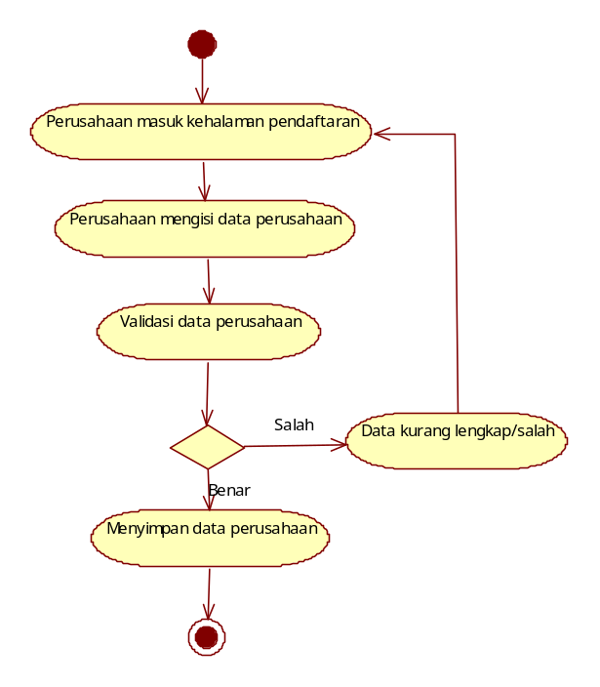
Gambar 4 Activity Diagram Register Perusahaan
Pada gambar 4 dijelaskan bahwa perusahaan masuk kehalaman pendaftaran dan mengisi data perusahaan, kemudian sistem melakukan validasi apakah data yang dimasukkan benar atau salah. Apabila data yang dimasukkan salah atau kurang lengkap maka perusahaan kembali kehalaman pendaftaran, jika benar maka sistem akan menyimpan data perusahaan.

Activity Diagram Login
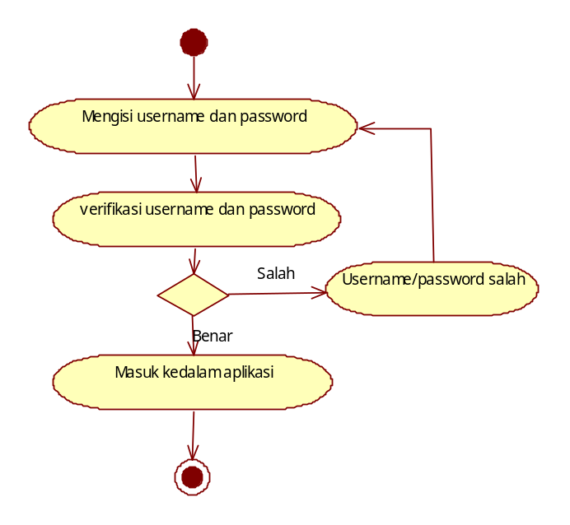
Gambar 5 Activity Diagram Login
Pada gambar 5 dijelaskan bahwa semua user mengisi username dan password kemudian sistem melakukan verifikasi apakah username dan password benar atau salah. Apabila salah maka kembali mengisi username dan password, jika benar maka user akan masuk ke aplikasi.

Activity Diagram Mengelola Data Perusahaan
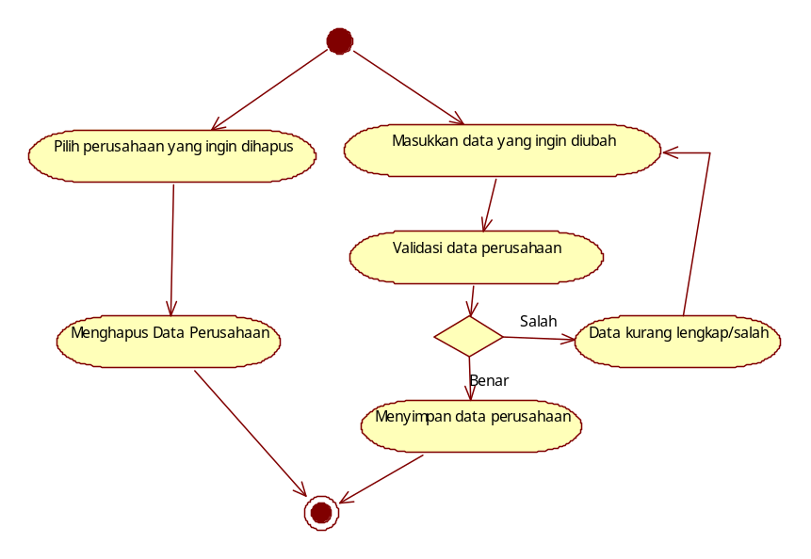
Gambar 6 Activity Diagram Mengelola Data Perusahaan
Pada gambar 6 dijelaskan bahwa perusahaan memasukkan data yang ingin diubah kemudian sistem melakukan validasi. Apabila data yang dimasukkan salah atau kurang lengkap maka perusahaan kembali memasukkan data, jika benar maka sistem akan menyimpan data perusahaan. Sedangkan sub bag kerjasama memilih data perusahaan yang ingin dihapus kemudian sistem akan menghapus data perusahaan.

Activity Diagram Mengelola Surat Pengantar Magang
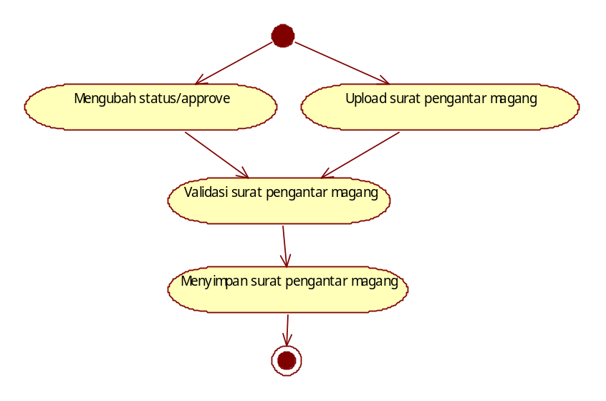
Gambar 7 Activity Diagram Mengelola Surat Pengantar Magang
Pada gambar 7 dijelaskan bahwa sub bag kerjasama mengupload surat pengantar magang, kemudian sistem akan menyimpan surat pengantar magang kedalam database. Sedangkan pudir dan perusahaan mengubah status surat pengantar magang apakah diterima/ditolak, kemudian sistem akan menyimpan data surat pengantar magang.

Activity Diagram Register Magang Mahasiswa
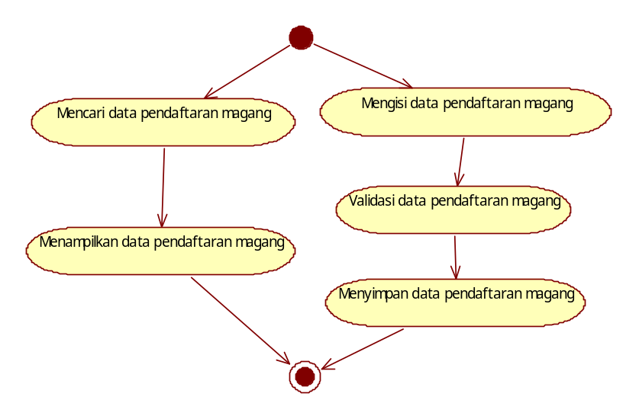
Gambar 8 Activity Diagram Register Magang Mahasiswa
Pada gambar 8 dijelaskan bahwa mahasiswa mengisi data pendaftaran magang, kemudian sistem melakukan validasi dan menyimpan data pendaftaran magang. Sedangkan dosen koordinator masuk ke halaman pendaftaran magang kemudian sistem akan mencari data pendaftaran magang dan menampilkannya.

Activity Diagram Mengelola Upload
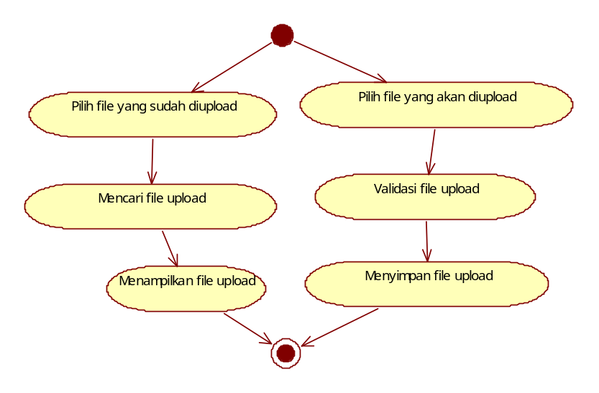
Gambar 9 Activity Diagram Mengelola Upload
Pada gambar 9 dijelaskan bahwa mahasiswa memilih file yang akan diupload yaitu logbook, jobdesk dan absensi, kemudian sistem melakukan validasi dan menyimpan file kedalam database. Sedangkan dosen pembimbing memilih file yang sudah diupload oleh mahasiswa kemudian sistem akan mencari file dan menampilkannya.

Activity Diagram Mengisi Nilai
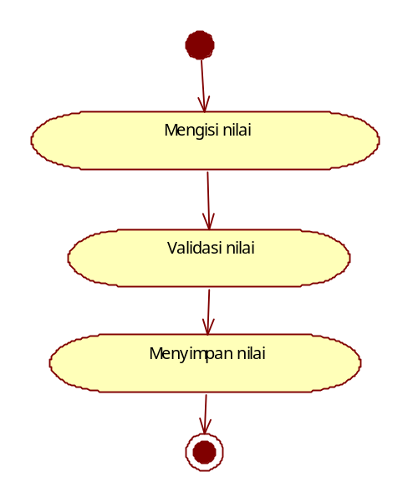
Gambar 10 Activity Diagram Mengisi Nilai
Pada gambar 10 dijelaskan bahwa dosen pembimbing dan dosen koordinator mengisi nilai kemudian sistem akan melakukan validasi dan menyimpannya kedalam database.

Activity Diagram Menyeleksi Mahasiswa Magang
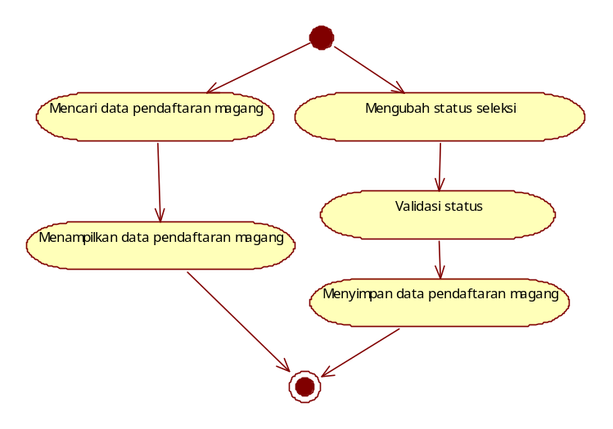
Gambar 11 Activity Diagram Menyeleksi Mahasiswa Magang
Pada gambar 11 dijelaskan bahwa dosen koordinator mengubah status seleksi pada form pendaftaran magang apakah lolos atau tidak, kemudian sistem melakukan validasi dan menyimpannya kedalam database. Sedangkan mahasiswa masuk kehalaman daftar lolos seleksi kemudian sistem akan mencari data pendaftaran yang sudah diseleksi dan menampilkannya.

Activity Diagram Distribusi Dosen Pembimbing
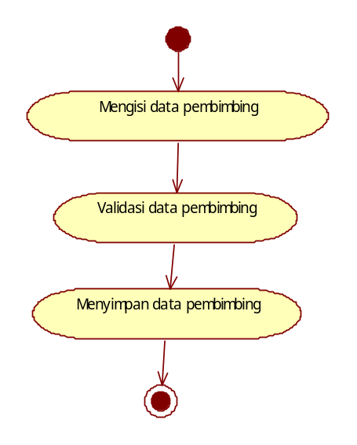
Gambar 12 Activity Diagram Distribusi Dosen Pembimbing
Pada gambar 12 dijelaskan bahwa dosen koordinator mengisi data pembimbing kemudian sistem akan melakukan validasi dan menyimpannya kedalam database.

Activity Diagram Mengelola Akun
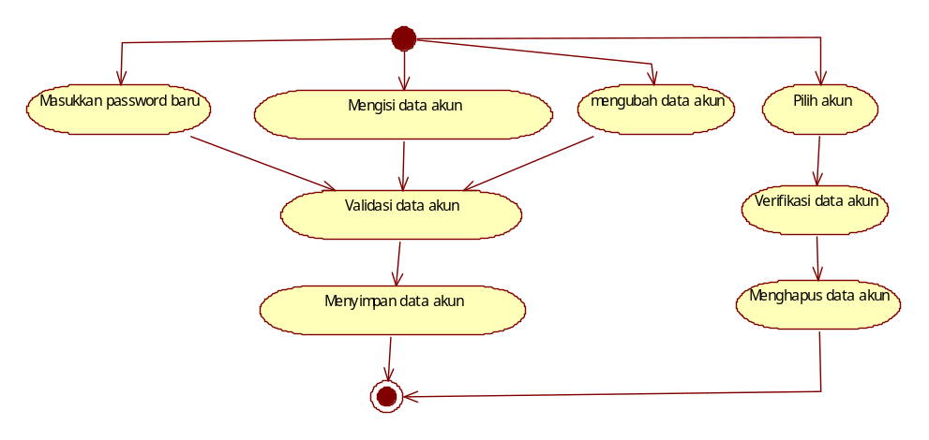
Gambar 13 Activity Diagram Mengelola Akun
Pada gambar 13 dijelaskan bahwa dosen koordinator mengelola akun yaitu menambah, mengubah dan menghapus akun. Untuk menambah akun, dosen koordinator mengisi data akun, kemudian sistem akan melakukan validasi dan menyimpannya kedalam database. Untuk mengubah akun, dosen koordinator memasukkan data akun yang akan dihapus kemudian sistem akan melakukan validasi dan menyimpannya kedalam database. Untuk menghapus akun dosen koordinator memilih data yang ingin dihapus kemudian sistem akan menghapus akun. Sedangkan perusahaan, pudir, sub bag kerjasama, mahasiswa dan dosen pembimbing memasukkan password baru untuk mengubah password kemudian sistem melakukan validasi dan menyimpannya.

Squence Diagram

Squence Diagram Register Perusahaan
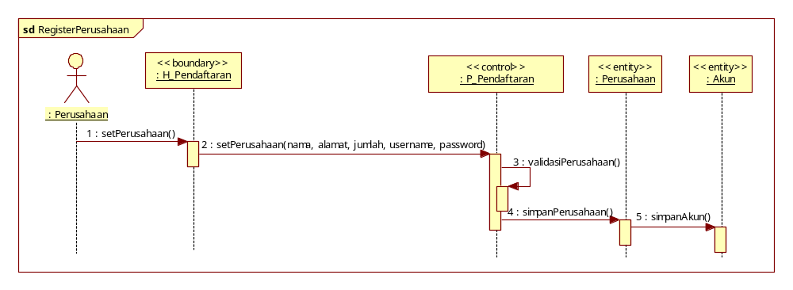
Gambar 14 Squence Diagram Register Perusahaan
Pada gambar 14 dijelaskan bahwa perusahaan mengisi data perusahaan pada gui h_perusahaan kemudian proses p_pendaftaran akan melakukan validasi data apakah data yang dimasukkan salah atau kurang lengkap, kemudian akan menyimpan data perusahaan ke entity perusahaan dan akun.

Squence Diagram Login
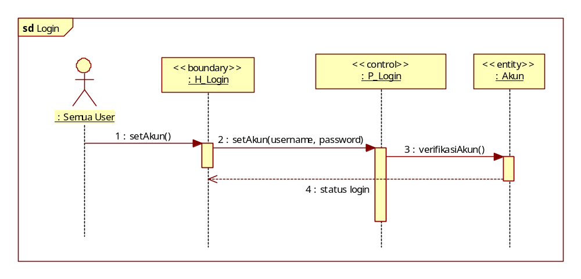
Gambar 15 Squence Diagram Login
Pada gambar 15 dijelaskan bahwa semua user mengisi username dan password pada gui h_login, kemudian proses p_login akan melakukan verifikasi data ke entity akun dan akan menampilkan status login (berhasil login atau gagal login)

Squence Diagram Mengelola Data Perusahaan
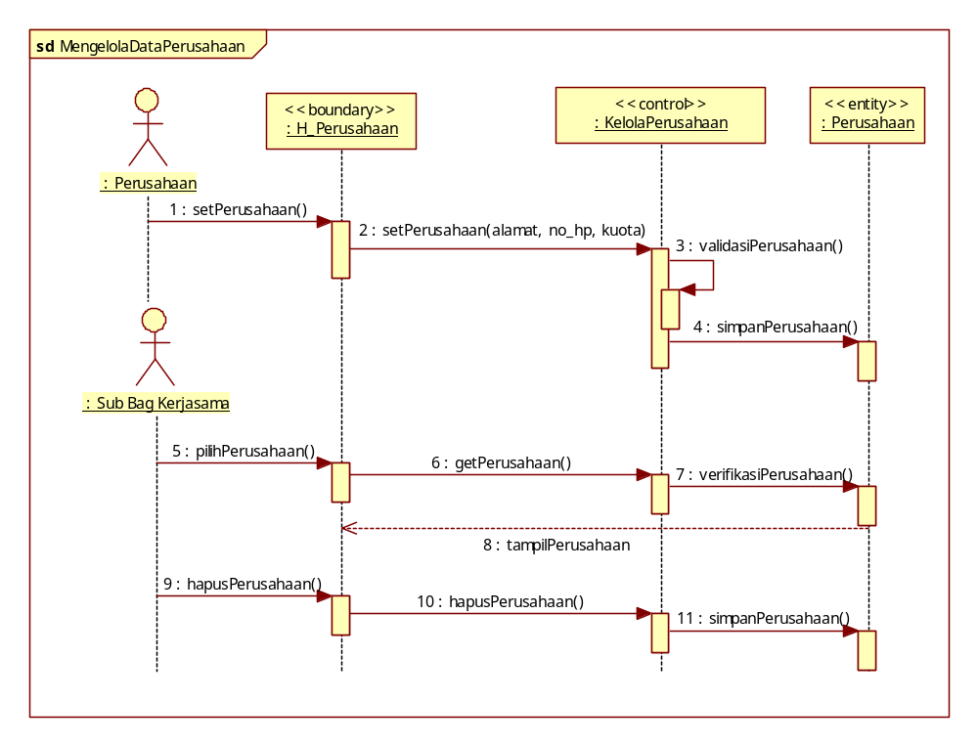
Gambar 16 Squence Diagram Mengelola Data Perusahaan
Pada gambar 16 dijelaskan bahwa perusahaan mengubah data perusahaan pada gui h_perusahaan kemudian proses kelolaperusahaan akan melakukan validasi data dan menyimpan data kedalam entity perusahaan. Sedangkan sub bag kerjasama melihat data perusahaan pada gui h_perusahaan kemudian proses kelolaperusahaan akan mencari data perusahaan dalam database dan menampilkannya. Untuk menghapus data perusahaan sub bag kerjasama masuk kehalaman gui h_perusahaan kemudian kelolaperusahaan akan menghapus data perusahaan dari entity perusahaan.

Squence Diagram Mengelola Surat Pengantar Magang
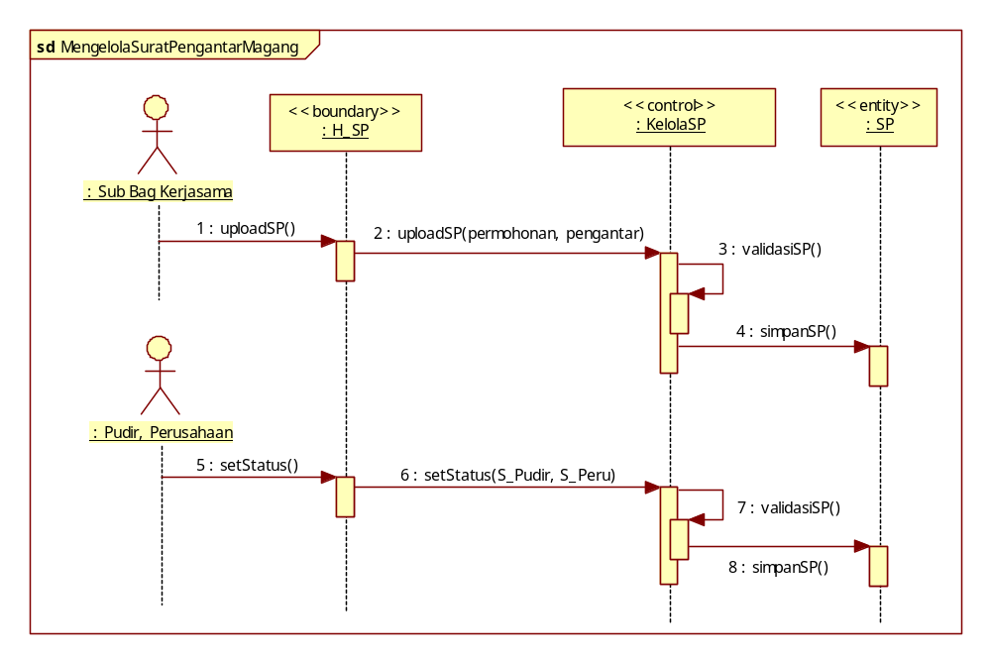
Gambar 17 Squence Diagram Mengelola Surat Pengantar Magang
Pada gambar 17 dijelaskan bahwa sub bag kerjasama melakukan upload surat pengantar magang pada gui h_sp dan proses kelolasp akan melakukan validasi dan menyimpan surat pengantar magang kedalam entity sp. Sedangkan pudir dan perusahaan mengubah status pada gui h_sp dan proses kelola sp akan melakukan validasi dan menyimpan status kedalam entity sp.

Squence Diagram Register Magang Mahasiswa
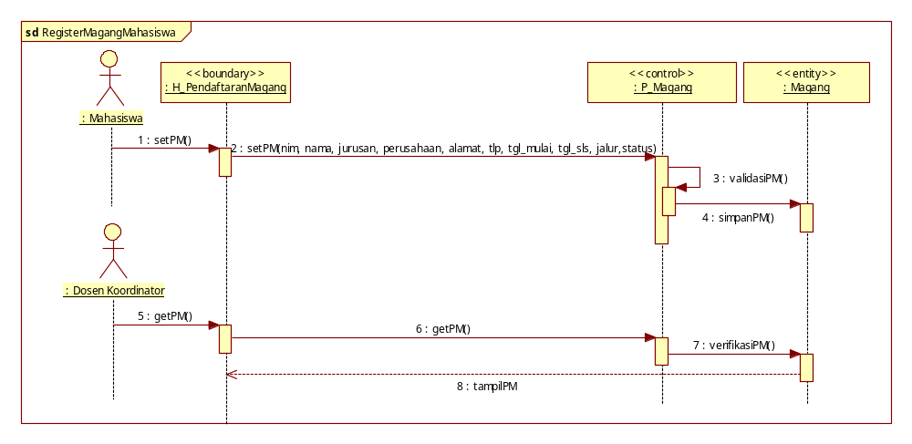
Gambar 18 Squence Diagram Register Magang Mahasiswa
Pada gambar 18 dijelaskan bahwa mahasiswa melakukan pendaftaran pada gui h_pendaftaranmagang kemudian proses p_magang akan melakukan validasi dan menyimpan data kedalam entity magang. Sedangkan dosen koordinator melihat data pendaftaran pada gui h_pendaftaranmagang kemudian proses p_magang akan melakukan verifikasi data dari entity magang dan menampilkannya.

Squence Diagram Mengelola Upload
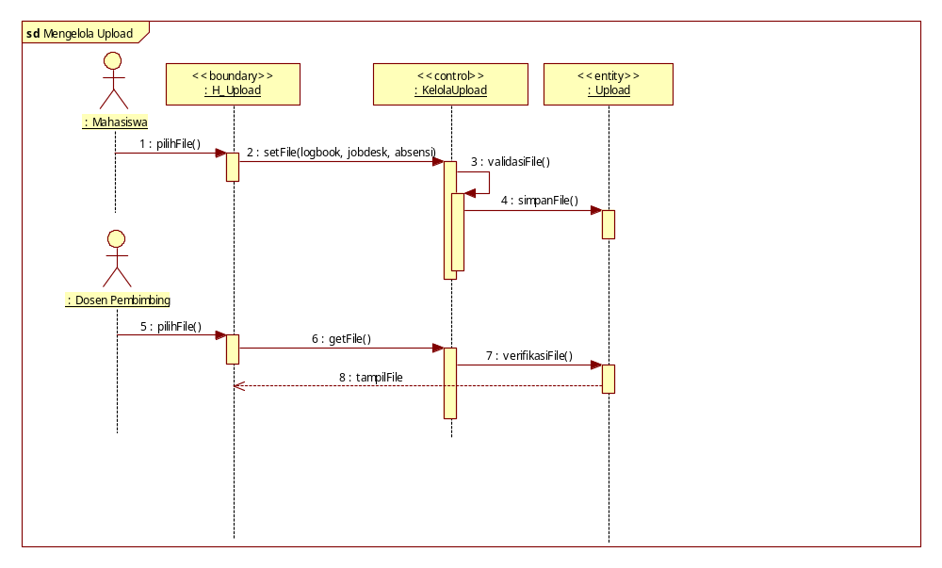
Gambar 19 Squence Diagram Mengelola Upload
Pada gambar 19 dijelaskan bahwa mahasiswa melakukan upload (logbook, jobdesk dan absensi) pada gui h_upload kemudian proses kelolaupload melakukan validasi dan menyimpan file kedalam entity upload. Sedangkan dosen pembimbing melihat file (logbook, jobdesk dan absensi) pada gui h_upload kemudian proses kelolaupload melakukan verifikasi data dari entity upload dan menampilkannya.

Squence Diagram Mengisi Nilai
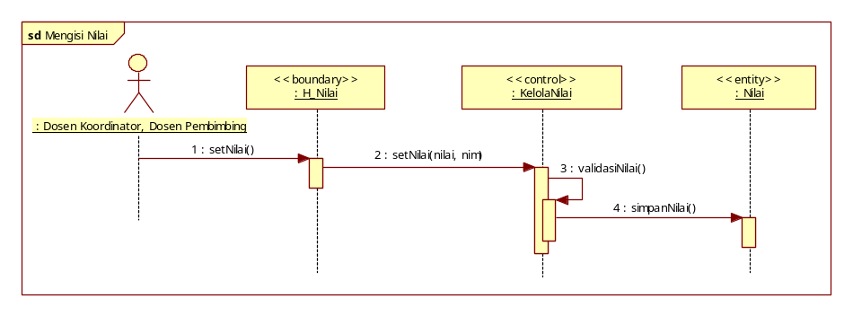
Gambar 20 Squence Diagram Mengisi Nilai
Pada gambar 20 dijelaskan bahwa dosen koordinator dan dosen pembimbing mengisi nilai pada gui h_nilai kemudian proses kelolanilai melakukan validasi dan menyimpan nilai kedalam entity nilai.

Squence Diagram Menyeleksi Mahasiswa Magang
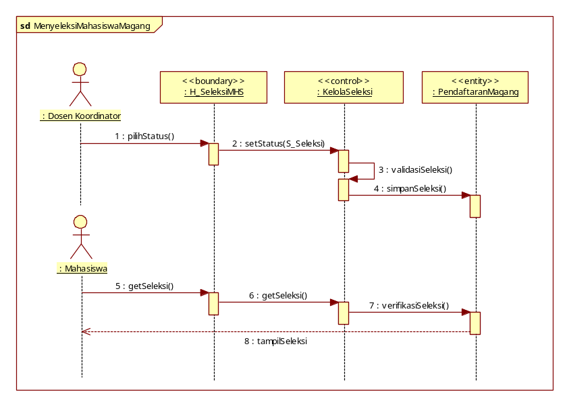
Gambar 21 Squence Diagram Menyeleksi Mahasiswa Magang
Pada gambar 21 dijelaskan bahwa dosen koordinator mengubah status seleksi pada gui h_seleksimhs kemudian proses kelolaseleksi melakukan validasi dan menyimpan status kedalam entity pendaftaranmagang. Sedangkan mahasiswa melihat daftar lolos seleksi pada gui h_seleksimhs kemudian proses kelolaseleksi melakukan verifikasi data dari entity pendaftaranmagang dan menampilkannya.

Squence Diagram Distribusi Dosen Pembimbing
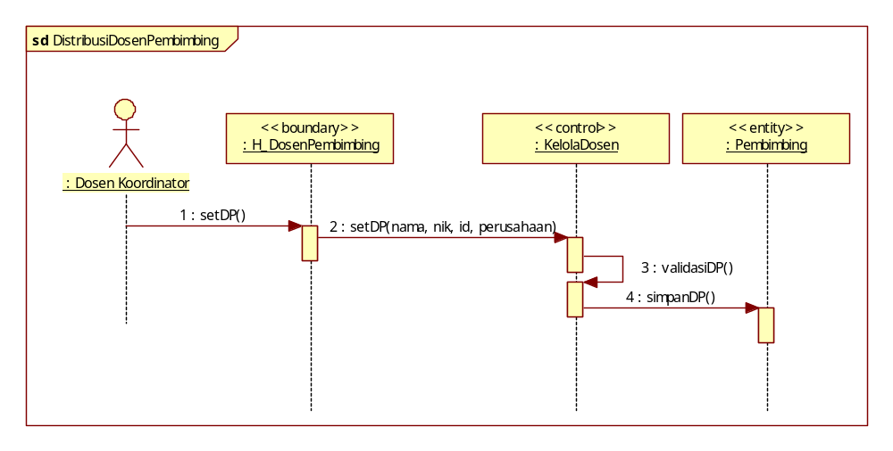
Gambar 22 Squence Diagram Distribusi Dosen Pembimbing
Pada gambar 22 dijelaskan bahwa dosen koordinator mengisi data dosen pembimbing pada gui h_dosenpembimbing kemudian proses keloladosen melakukan validasi dan menyimpan data kedalam entity pembimbing.

Squence Diagram Mengelola Akun
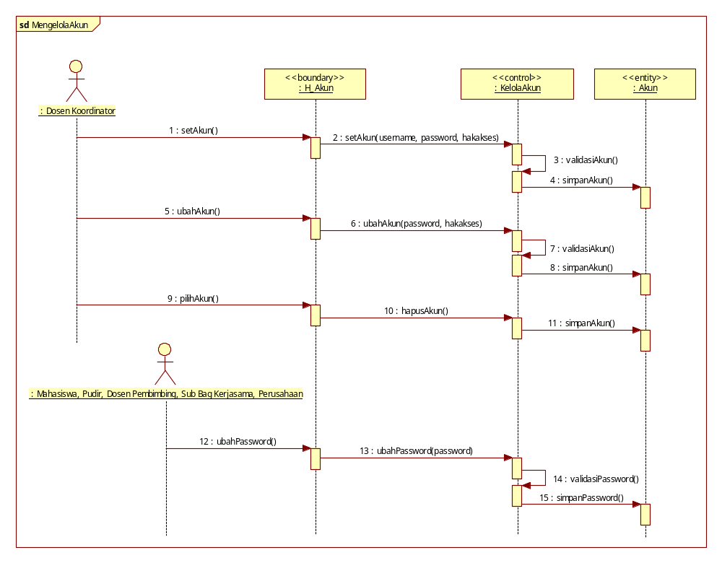
Gambar 23 Squence Diagram Mengelola Akun
Pada gambar 23 dijelaskan bahwa dosen koordinator mengelola akun pada gui h_akun dan proses kelolaakun akan melakukan validasi, menyimpan data akun kedalam entity akun dan menghapus akun dari entity akun. Sedangkan pudir, sub bag kerjasama, mahasiswa, perusahaan dan dosen pembimbing mengubah password pada gui h_akun kemudian proses kelolaakun akan melakukan validasi dan menyimpan password kedalam entity akun.

Class Diagram
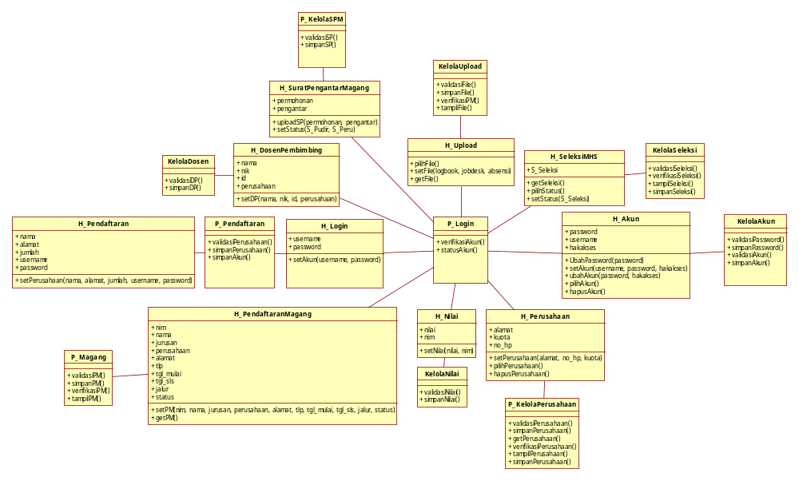
Gambar 24 Class Diagram
Pada gambar 24 dijelaskan bahwa class diagram memiliki beberapa class yaitu class h_pendaftaran, p_pendaftaran, h_login, p_login, h_akun, kelolaakun, h_dosenpembimbing, keloladosen, h_suratpengantarmagang, p_kelolaspm, h_upload, kelolaupload, h_seleksimhs, kelolaseleksi, h_pendaftaranmagang, p_magang, h_nilai, kelolanilai, h_perusahaan dan p_kelolaperusahaan.

Perancangan Basis Data

ERD (entity-relationship diagram)
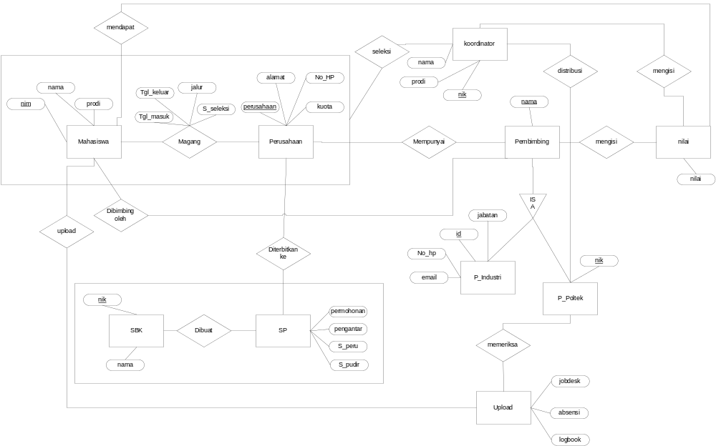
Gambar 25 ERD (Entity-Relationship Diagram)
Pada gambar 25 dijelaskan bahwa ERD memiliki 10 entitas yaitu entitas mahasiswa yang memiliki atribut nim, nama dan prodi. Entitas perusahaan memiliki atribut perusahaan, alamat, no_hp dan kuota. Entitas coordinator memiliki atribut nama, prodi dan nik. Entitas pembimbing memiliki atribut nama. Entitas nilai memiliki atribut nilai. Entitas p_industri memiliki atribut email, no_hp, id dan jabatan. Entitas p_poltek memiliki atribut nik. Entitas upload memiliki atribut jobdesk, logbook dan absensi. Entitas sp memiliki atribut permohonan, pengantar, s_peru dan s_pudir. Dan yang terakhir entitas sbk memiliki atribut nik dan nama.

PDM (Pysical Data Modeling)
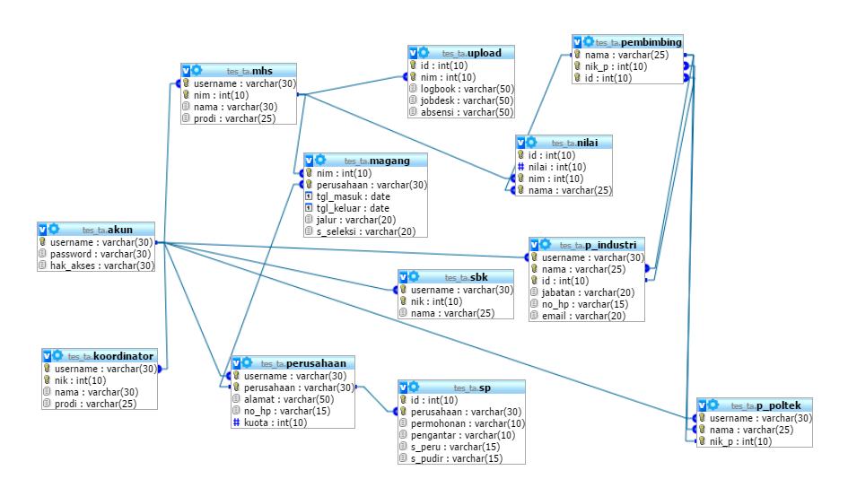
Gambar 26 PDM (Pysical Data Modeling)
Pada gambar 26 dijelaskan bahwa tabel upload memiliki hubungan atau relasi dengan tabel magang. Tabel magang juga memiliki relasi dengan tabel mhs dan perusahaan. Kemudian tabel perusahaan memiliki relasi dengan tabel sp. Tabel p_industri memiliki relasi dengan tabel pembimbing dan akun. Tabel pembimbing juga memiliki relasi dengan tabel nilai dan p_poltek. Tabel nilai memiliki relasi dengan tabel mhs, sedangkan tabel p_poltek memiliki relasi dengan tabel akun. Tabel koordinator dan sbk memiliki relasi dengan tabel akun.

Perancangan Antar Muka
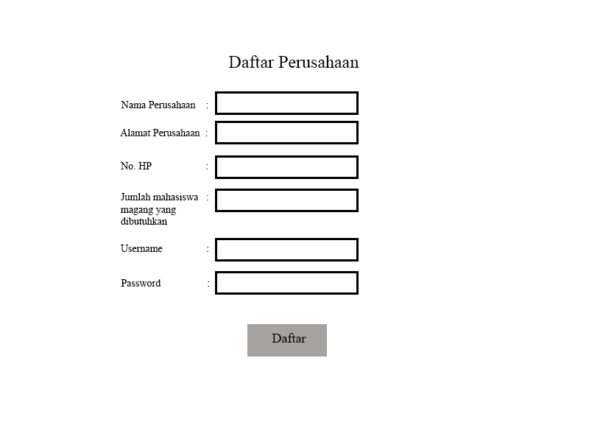
Gambar 27 Antar Muka Register Perusahaan
Tabel 12 Antar Muka Register Perusahaan
Id objek | Jenis | Nama | Katerangan
jButton1 | jButton | b_daftar | Jika diklik maka data akan tersimpan kedalam database
jTextField1 | jTextField | txt_perusahaan | Memasukan nama perusahaan
jTextField2 | jTextField | txt_alamat | Memasukan alamat perusahaan
jTextField3 | jTextField | txt_nohp | Memasukan no hp perusahaan
jTextField4 | jTextField | txt_kuota | Memasukan kuota magang
jTextField5 | jTextField | txt_username | Memasukan username perusahaan
jTextField6 | jTextField | txt_password | Memasukan password perusahaan

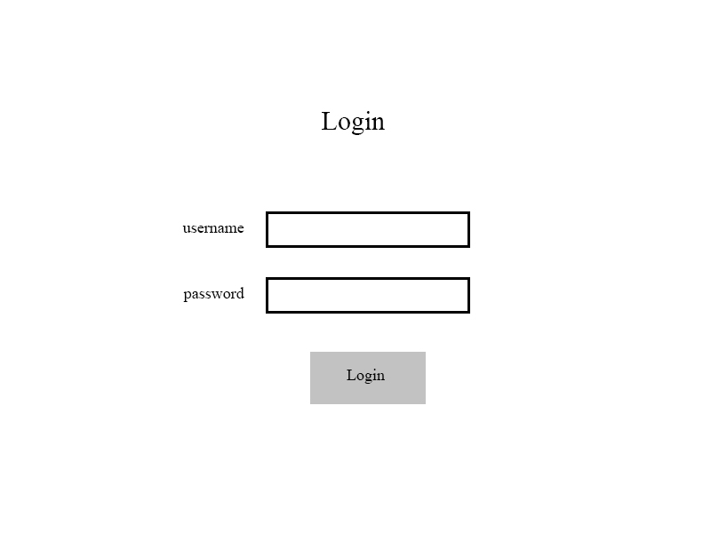
Gambar 28 Antar Muka Login
Tabel 13 Antar Muka Login
Id objek | Jenis | Nama | Katerangan
jButton1 | jButton | b_login | Jika diklik maka akan masuk kedalam aplikasi
jTextField1 | jTextField | txt_username | Memasukan username
jTextField2 | jTextField | txt_password | Memasukan password

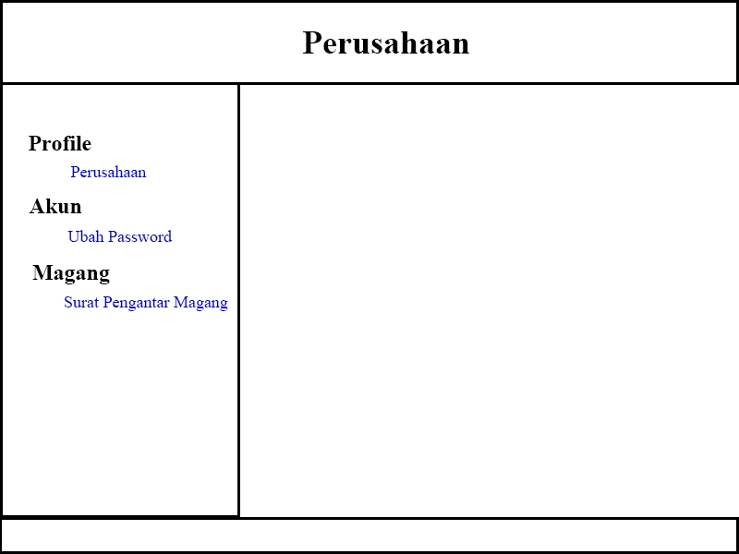
Gambar 29 Antar Muka Home Perusahaan
Tabel 14 Antar Muka Home Peusahaan
Id objek | Jenis | Nama | Katerangan
jLabel1 | jLabel | L_perusahaan | Jika diklik akan masuk kehalaman profil perusahaan
jLabel2 | jLabel | L_ubahpass | Jika diklik akan masuk kehalaman ubah password
jLabel3 | jLabel | L_spm | Jika diklik akan masuk kehalaman surat pengantar magang

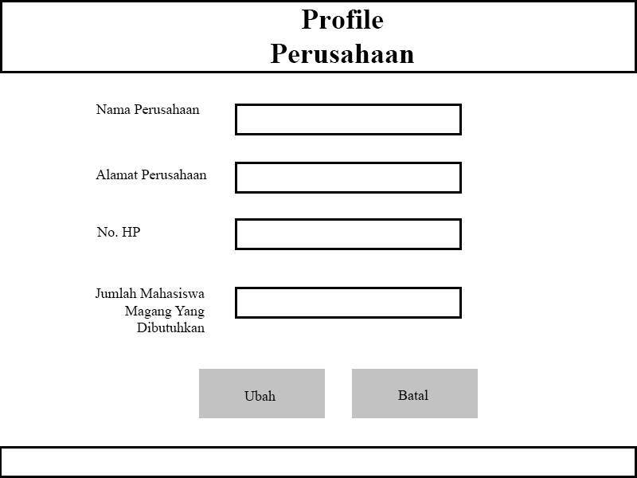
Gambar 30 Antar Muka Profile Perusahaan

Tabel 15 Antar Muka Profile Perusahaan
Id objek | Jenis | Nama | Katerangan
jButton1 | jButton | b_ubah | Jika diklik maka system akan menyimpan data perusahaan ke dalam database.
jButton2 | jButton | b_batal | Jika diklik maka akan kembali kehalaman home perusahaan
jTextField1 | jTextField | txt_perusahaan | Memasukan nama perusahaan
jTextField2 | jTextField | txt_alamat | Memasukan alamat perusahaan
jTextField3 | jTextField | txt_nohp | Memasukan no hp perusahaan
jTextField4 | jTextField | txt_kuota | Memasukan kuota magang

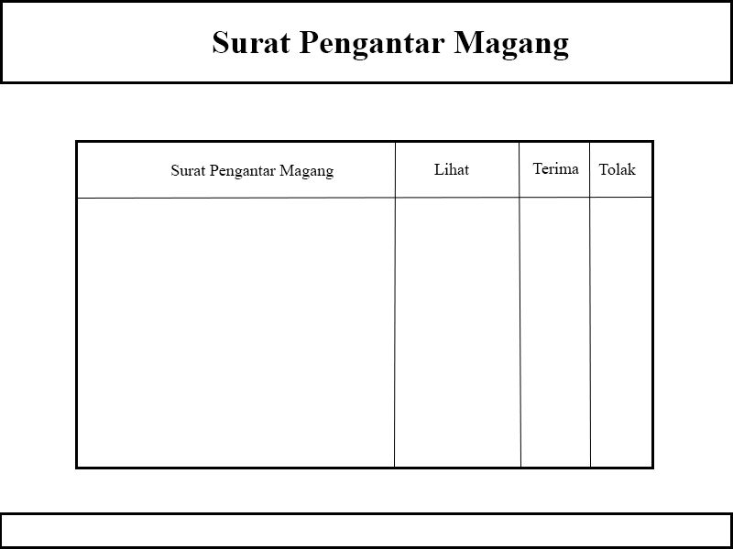
Gambar 31 Antar Muka Menerima/Menolak Surat Pengantar Magang
Tabel 16 Antar Muka Menerima/Menolak Surat Pengantar Magang
Id objek | Jenis | Nama | Katerangan
jTable1 | jTable | t_spm | Menampilkan data surat pengantar magang
jLabel1 | jLabel | l_terima | Jika diklik maka status spm akan berubah
jLabel2 | jLabel | l_tolak | Jika diklik maka status spm akan berubah

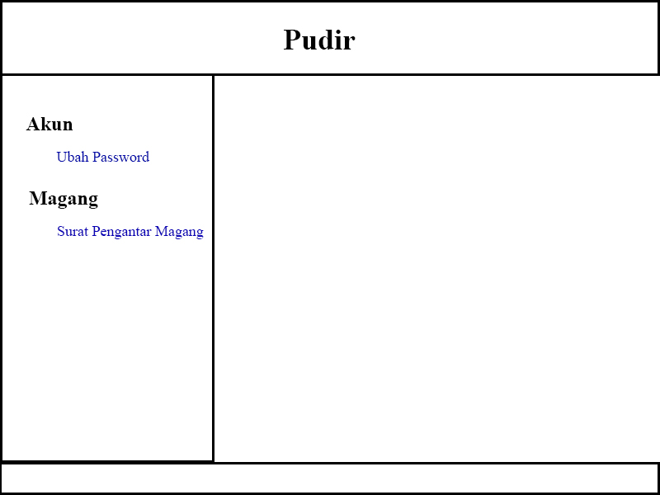
Gambar 32 Antar Muka Home Pudir
Tabel 17 Antar Muka Home Pudir
Id objek | Jenis | Nama | Katerangan
jLabel1 | jLabel | l_ubahpass | Jika diklik maka akan masuk kehalaman ubah password
jLabel2 | jLabel | l_spm | Jika diklik maka akan masuk kehalaman surat pengantar magang

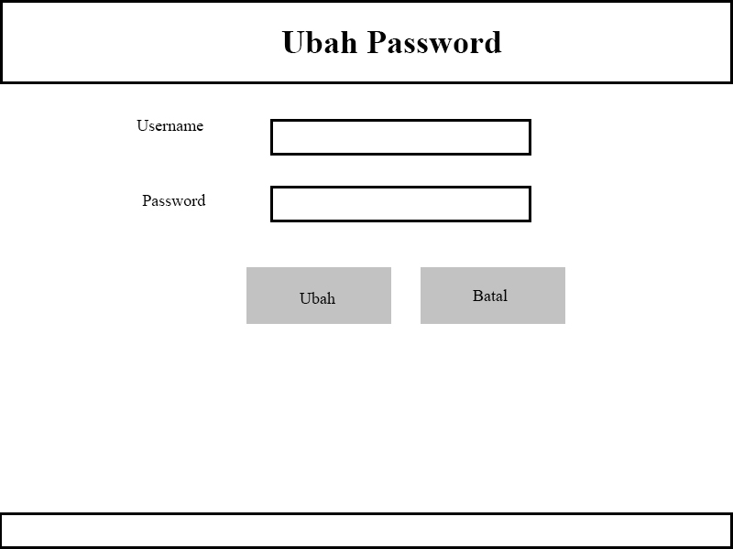
Gambar 33 Antar Muka Ubah Password

Tabel 18 Antar Muka Ubah Password
Id objek | Jenis | Nama | Katerangan
jButton1 | jButton | b_ubah | Jika diklik maka system akan menyimpan password ke dalam database.
jButton2 | jButton | b_batal | Jika diklik maka akan kembali kehalaman home
jTextField1 | jTextField | txt_username | Memasukan username
jTextField2 | jTextField | txt_password | Memasukan password

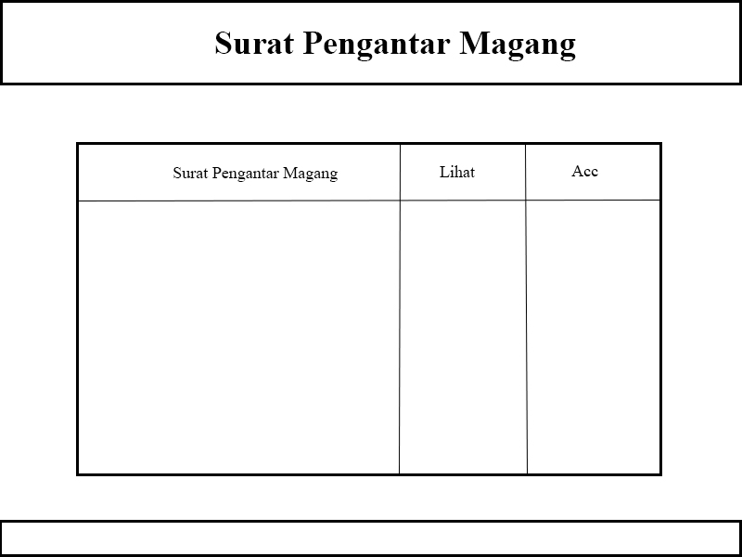
Gambar 34 Antar Muka Acc Surat Pengantar Magang
Tabel 19 Antar Muka Acc Surat Pengantar Magang
Id objek | Jenis | Nama | Katerangan
jTable1 | jTable | t_spm | Menampilkan data surat pengantar magang
jLabel1 | jLabel | l_acc | Jika diklik maka status surat pengantar magang akan berubah

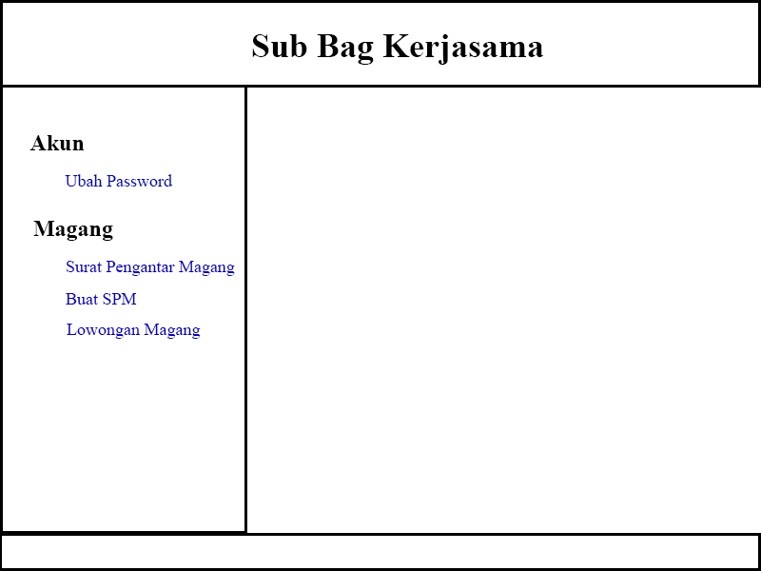
Gambar 35 Antar Muka Home Sub Bag Kerjasama
Tabel 20 Antar Muka Home Sub Bag Kerjasama
Id objek | Jenis | Nama | Katerangan
jLabel1 | jLabel | l_ubahpass | Jika diklik maka akan masuk kehalaman ubah password
jLabel2 | jLabel | l_spm | Jika diklik maka akan masuk kehalaman spm
jLabel3 | jLabel | l_buatspm | Jika diklik maka akan masuk kehalaman buat spm
jLabel4 | jLabel | l_lowongan | Jika diklik maka akan masuk kehalaman lowongan magang

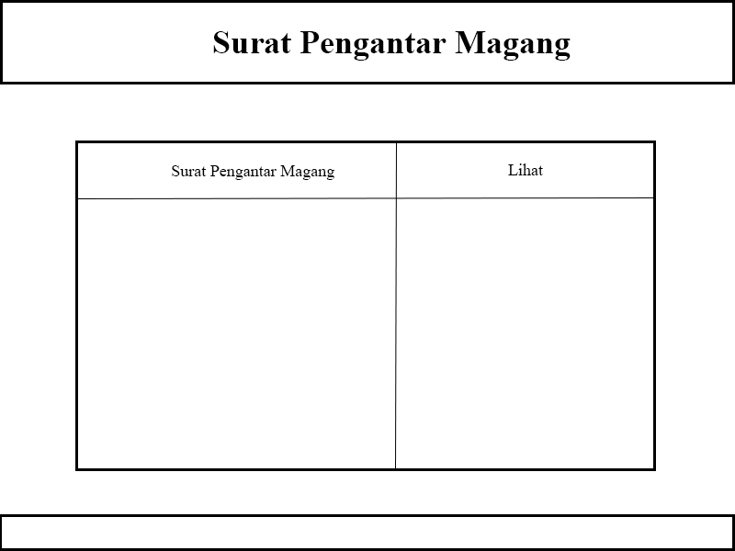
Gambar 36 Antar Muka Surat Pengantar Magang
Tabel 21 Antar Muka Surat Pengantar Magang
Id objek | Jenis | Nama | Katerangan
jTable1 | jTable | t_spm | Menampilkan data surat pengantar magang

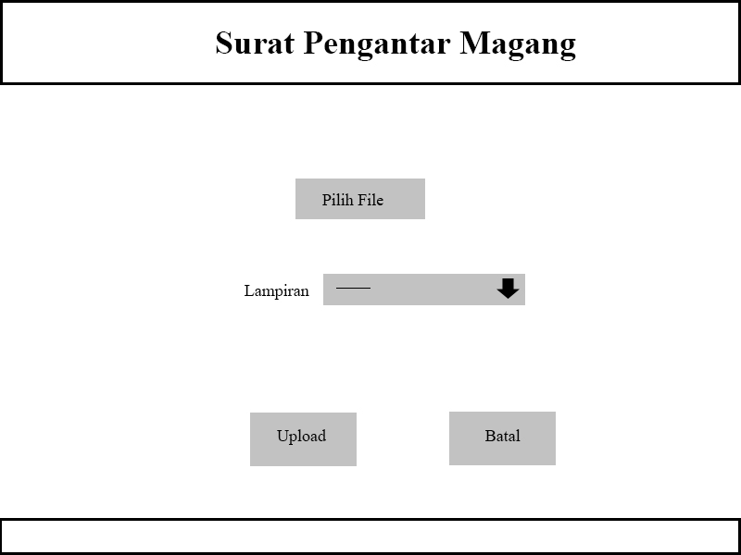
Gambar 37 Antar Muka Membuat Surat Pengantar Magang
Tabel 22 Antar Muka Membuat Surat Pengantar Magang
Id objek | Jenis | Nama | Katerangan
jButton1 | jButton | b_upload | Jika diklik maka system akan menyimpan data surat pengantar magang ke dalam database.
jButton2 | jButton | b_batal | Jika diklik maka akan kembali kehalaman home
jButton3 | jButton | b_pilih | Jika diklik maka akan menampilkan file yang akan diupload
jCombobox1 | jCombobox | c_lampiran | Jika diklik maka akan menampilkan lampiran permohonan atau pengantar

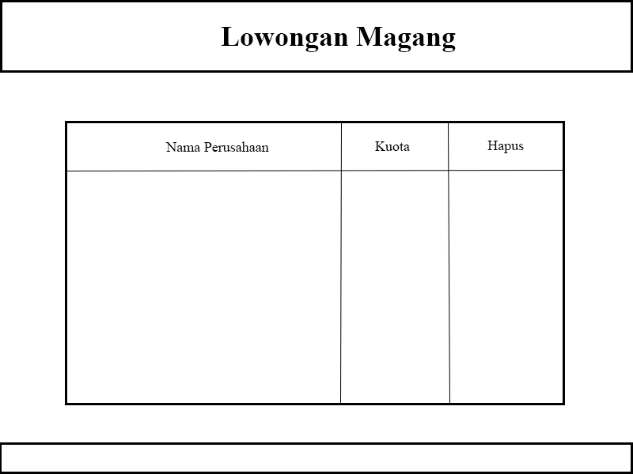
Gambar 38 Antar Muka Lowongan Magang
Tabel 23 Antar Muka Lowongan Magang
Id objek | Jenis | Nama | Katerangan
jTable1 | jTable | t_spm | Menampilkan data surat pengantar magang
jLabel | jLabel | l_hapus | Jika diklik maka akan menghapus data surat pengantar magang

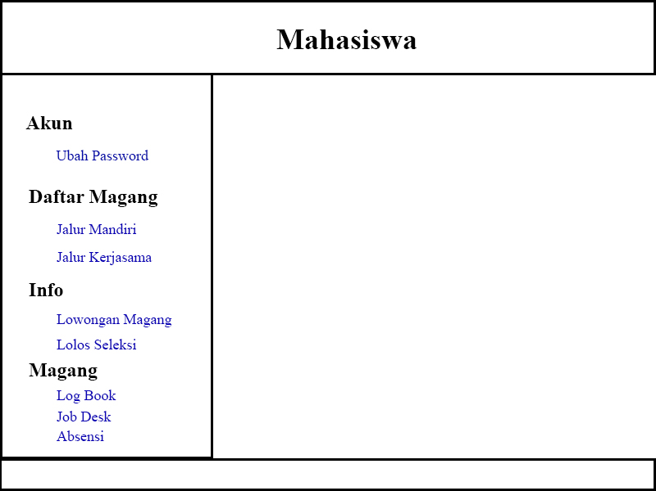
Gambar 39 Antar Muka Home Mahasiswa

Tabel 24 Antar Muka Home Mahasiswa
Id objek | Jenis | Nama | Katerangan
jLabel1 | jLabel | l_ubahpass | Jika diklik maka akan masuk kehalaman ubah password
jLabel2 | jLabel | l_jalurman | Jika diklik maka akan masuk kehalaman jalur mandiri
jLabel3 | jLabel | l_jalurker | Jika diklik maka akan masuk kehalaman jalur kerjasama
jLabel4 | jLabel | l_lowongan | Jika diklik maka akan masuk kehalaman lowongan magang
jLabel5 | jLabel | l_lolos | Jika diklik maka akan masuk kehalaman lolos seleksi
jLabel6 | jLabel | l_logbook | Jika diklik maka akan masuk kehalaman logbook
jLabel7 | jLabel | l_jobdesk | Jika diklik maka akan masuk kehalaman jobdesk
jLabel8 | jLabel | l_absensi | Jika diklik maka akan masuk kehalaman absensi

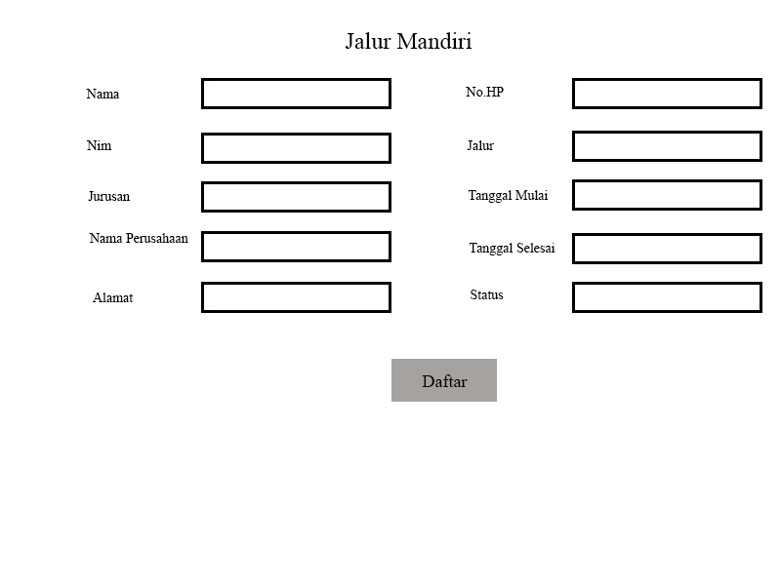
Gambar 40 Antar Muka Jalur Mandiri

Tabel 25 Antar Muka Jalur Mandiri
Id objek | Jenis | Nama | Katerangan
jButton1 | jButton | b_daftar | Jika diklik maka system akan menyimpan data perusahaan ke dalam database.
jTextField1 | jTextField | txt_nama | Memasukan nama mahasiswa
jTextField2 | jTextField | txt_nim | Memasukan nim mahasiswa
jTextField3 | jTextField | txt_prodi | Memasukan prodi mahasiswa
jTextField4 | jTextField | txt_perusahaan | Memasukan nama perusahaan
jTextField5 | jTextField | txt_alamat | Memasukan alamat perusahaan
jTextField6 | jTextField | txt_nohp | Memasukan no hp perusahaan
jTextField7 | jTextField | txt_jalur | Memasukan jalur pendaftaran
jTextField8 | jTextField | txt_tgl_mulai | Memasukkan tanggal mulai magang
jTextField9 | jTextField | txt_tgl_selesai | Memasukan tanggal selesai magang
jTextField10 | jTextField | txt_status | Menampilkan status pendaftaran

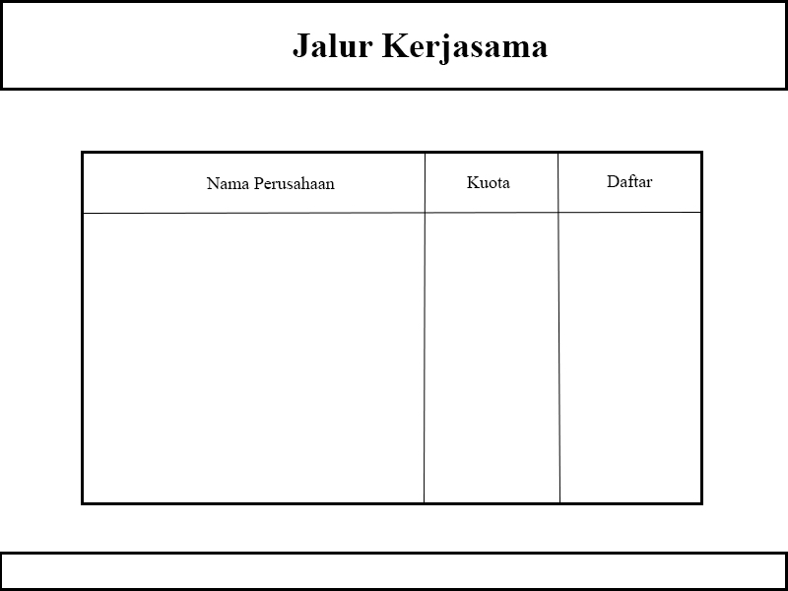
Gambar 41 Antar Muka Jalur Kerjasama
Tabel 26 Antar Muka Jalur Kerjasama
Id objek | Jenis | Nama | Katerangan
jTable1 | jTable | t_daftar | Menampilkan lowongan magang
jLabel1 | jLabel | l_daftar | Jika diklik maka system akan menyimpan data ke dalam database pendaftaran

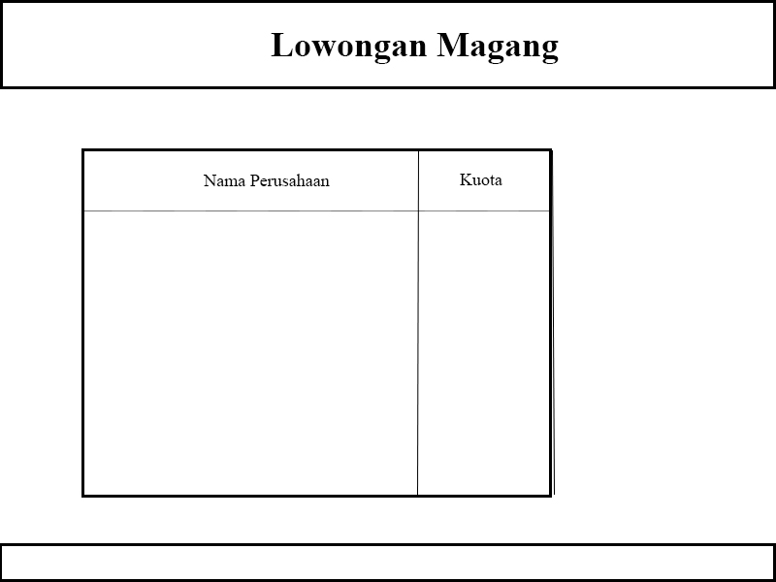
Gambar 42 Antar Muka Lowongan Magang
Tabel 27 Antar Muka Lowongan Magang
Id objek | Jenis | Nama | Katerangan
jTable1 | jTable | t_lowongan | Menampilkan lowongan magang

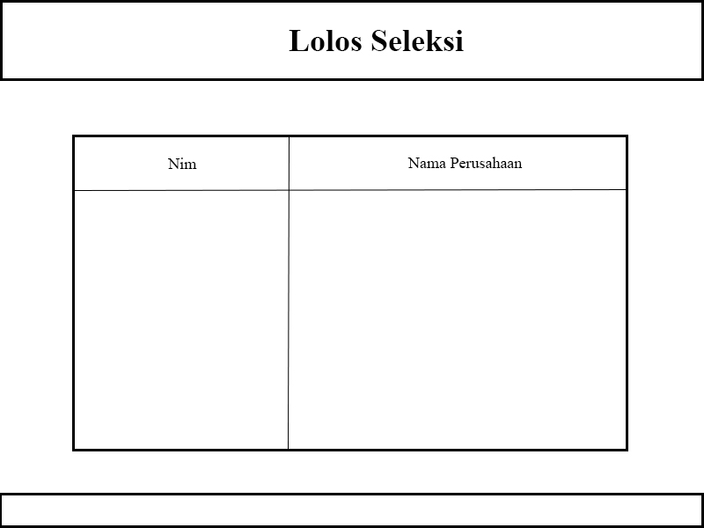
Gambar 43 Antar Muka Lolos Seleksi
Tabel 28 Antar Muka Lolos Seleksi
Id objek | Jenis | Nama | Katerangan
jTable1 | jTable | t_seleksi | Menampilkan lolos seleksi

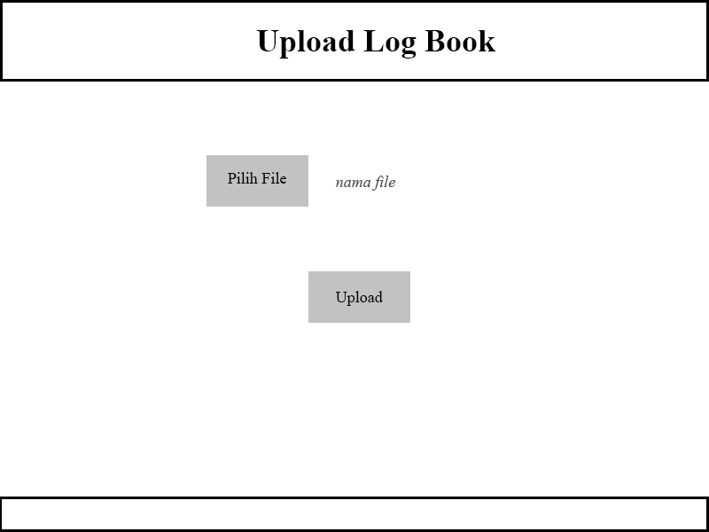
Gambar 44 Antar Muka Upload Logbook
Tabel 29 Antar Muka Upload Logbook
Id objek | Jenis | Nama | Katerangan
jButton1 | jButton | b_pilih | Jika diklik maka akan menampilkan file yang akan diupload
jButton2 | jButton | b_upload | Jika diklik maka system akan menyimpan file ke dalam database.

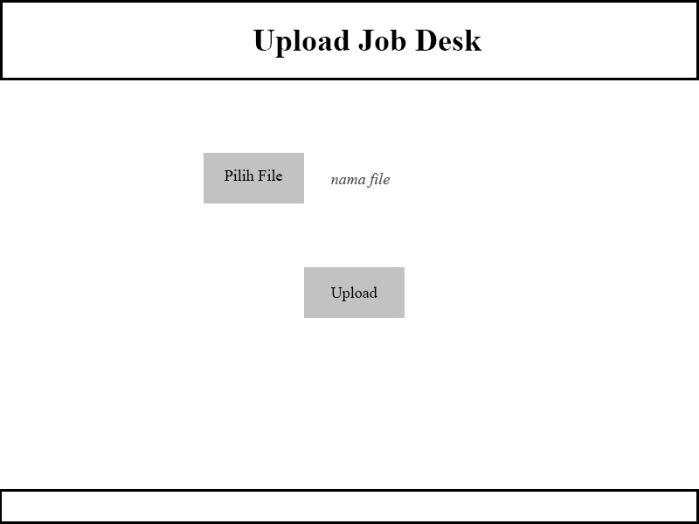
Gambar 45 Antar Muka Upload Jobdesk
Tabel 30 Antar Muka Upload Jobdesk
Id objek | Jenis | Nama | Katerangan
jButton1 | jButton | b_pilih | Jika diklik maka akan menampilkan file yang akan diupload
jButton2 | jButton | b_upload | Jika diklik maka system akan menyimpan file ke dalam database

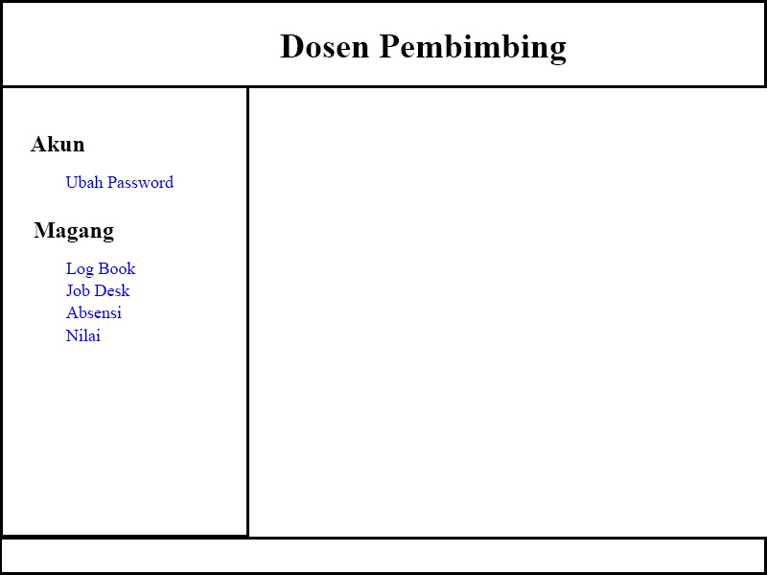
Gambar 46 Antar Muka Home Dosen Pembimbing
Tabel 31 Antar Muka Home Dosen Pembimbing
Id objek | Jenis | Nama | Katerangan
jLabel1 | jLabel | l_ubahpass | Jika diklik maka akan masuk kehalaman ubah password
jLabel2 | jLabel | l_logbook | Jika diklik maka akan masuk kehalaman logbook
jLabel3 | jLabel | l_jobdesk | Jika diklik maka akan masuk kehalaman jobdesk
jLabel4 | jLabel | l_absensi | Jika diklik maka akan masuk kehalaman absensi
jLabel5 | jLabel | l_nilai | Jika diklik maka akan masuk kehalaman nilai

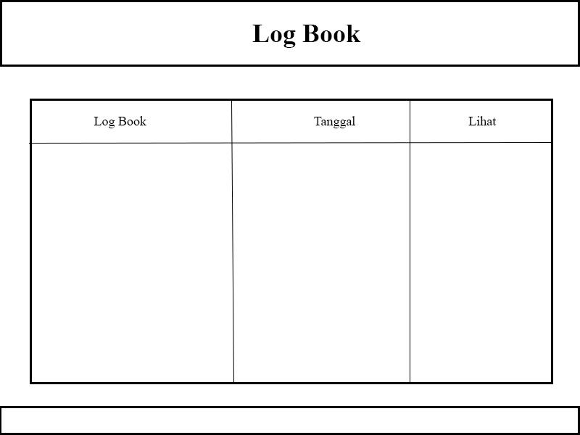
Gambar 47 Antar Muka Log Book
Tabel 32 Antar Muka Log Book
Id objek | Jenis | Nama | Katerangan
jTable1 | jTable | t_logbook | Menampilkan data logbook
jLabel1 | jLabel | l_lihat | Jika diklik maka akan menampilkan isi logbook

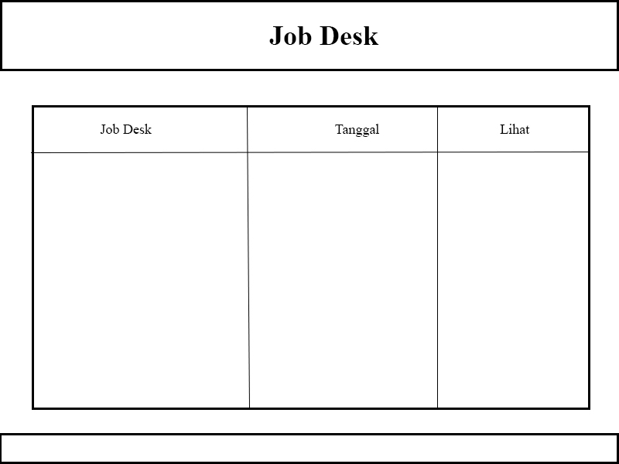
Gambar 48 Antar Muka Job Desk
Tabel 33 Antar Muka Job Desk
Id objek | Jenis | Nama | Katerangan
jTable1 | jTable | t_jobdesk | Menampilkan data jobdesk
jLabel | jLabel | l_lihat | Jika diklik akan menampilkan isi jobdesk
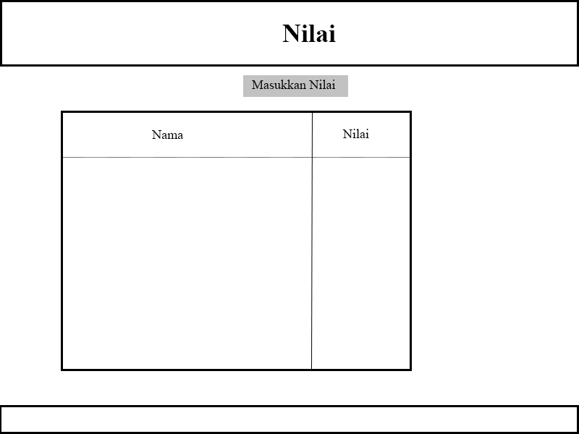
Gambar 49 Antar Muka Nilai
Tabel 34 Antar Muka Nilai
Id objek | Jenis | Nama | Katerangan
jButton1 | jButton | b_nilai | Jika diklik maka akan kehalaman isi nilai
jTable1 | jTable | t_nilai | Menampilkan data nilai

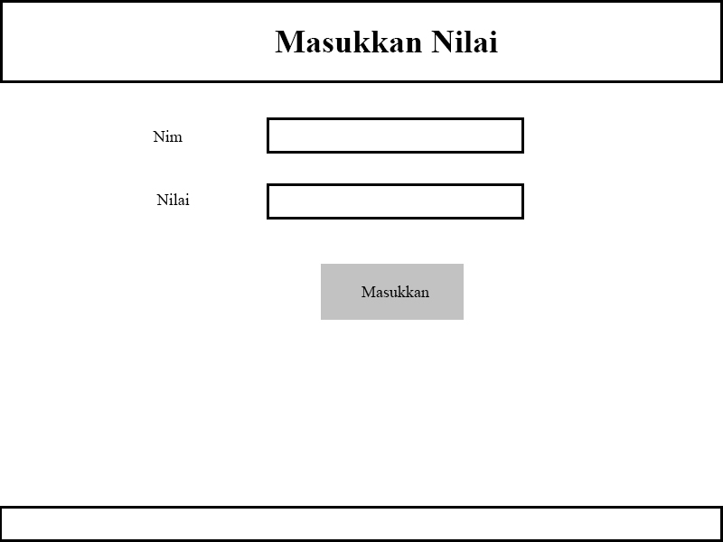
Gambar 50 Antar Muka Tambah Nilai
Tabel 35 Antar Muka Tambah Nilai
Id objek | Jenis | Nama | Katerangan
jButton1 | jButton | b_simpan | Jika diklik maka data akan tersimpan kedalam database
jTextField1 | jTextField | txt_nim | Memasukan nim mahasiswa
jTextField2 | jTextField | txt_nama | Memasukan nama mahasiswa
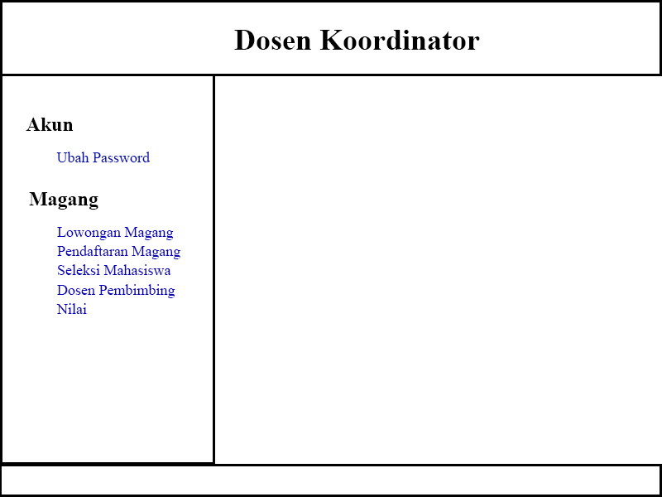
Gambar 51 Antar Muka Home Dosen Koordinator
Tabel 36 Antar Muka Home Dosen Koordinator
Id objek | Jenis | Nama | Katerangan
jLabel1 | jButton | b_ubahpass | Jika diklik maka data akan tersimpan kedalam database
jLabel2 | jButton | b_lowongan | Memasukan nama perusahaan
jLabel3 | jButton | b_pendaftaran | Memasukan alamat perusahaan
jLabel4 | jButton | b_seleksi | Memasukan no hp perusahaan
jLabel5 | jButton | b_pembimbing | Memasukan kuota magang
jLabel6 | jButton | b_nilai | Memasukan username perusahaan

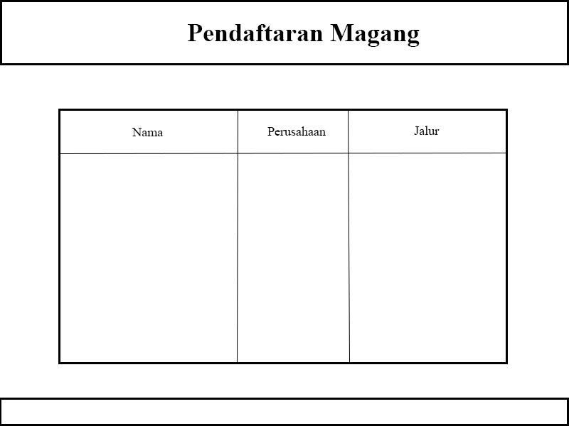
Gambar 52 Antar Muka Pendaftaran Magang
Tabel 37 Antar Muka Pendaftaran Magang
Id objek | Jenis | Nama | Katerangan
jTable1 | jTable | t_pendaftaran | Menampilkan pendaftaran magang

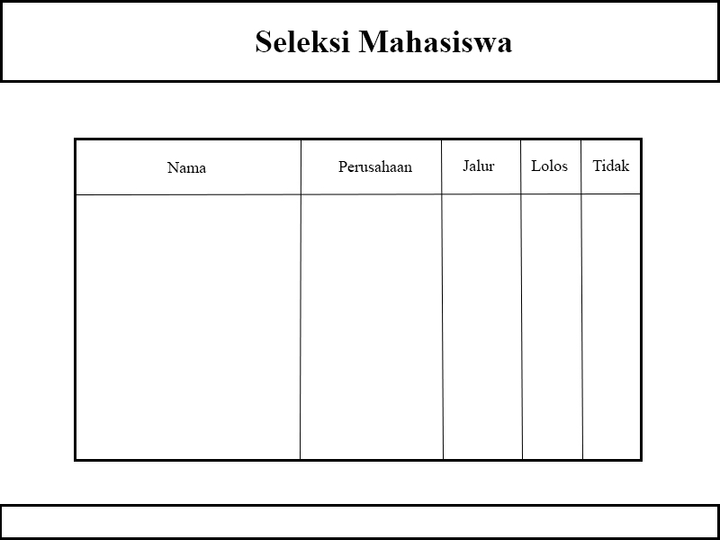
Gambar 53 Antar Muka Seleksi Mahasiswa
Tabel 38 Antar Muka Seleksi Mahasiswa
Id objek | Jenis | Nama | Katerangan
jTable1 | jTable | t_seleksi | Menampilkan data pendaftaran
Id objek | Jenis | Nama | Katerangan
jLabel1 | jLabel | l_lolos | Jika diklik maka status akan berubah
jLabel2 | jLabel | l_tidak | Jika diklik maka status akan berubah

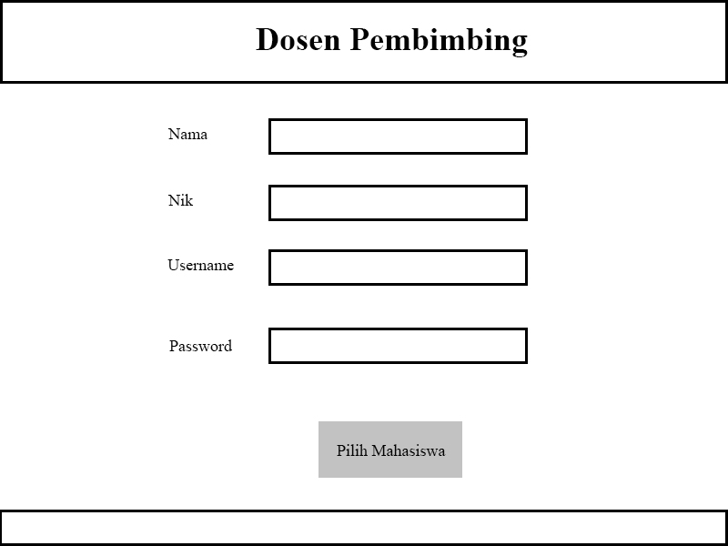
Gambar 54 Antar Muka Membagi Dosen Pembimbing
Tabel 39 Antar Muka Membagi Dosen Pembimbing
Id objek | Jenis | Nama | Katerangan
jButton1 | jButton | b_pilih | Jika diklik maka akan kehalaman pilih mahasiswa
jTextField1 | jTextField | txt_nama | Memasukan nama pembimbing
jTextField2 | jTextField | txt_nik | Memasukan nik pembimbing
jTextField3 | jTextField | txt_username | Memasukan username
jTextField4 | jTextField | txt_password | Memasukan password

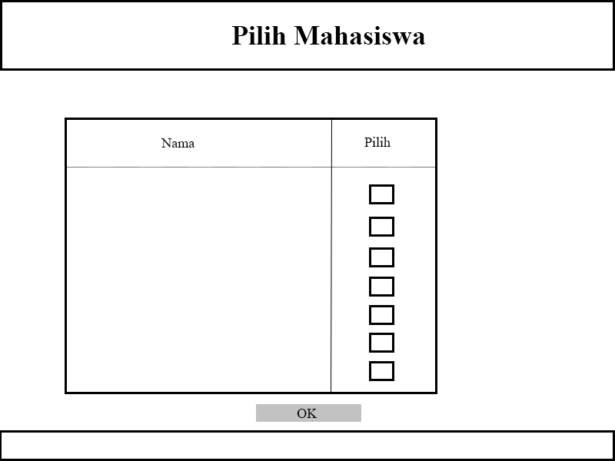
Gambar 55 Antar Muka Pilih Mahasiswa
Tabel 40 Antar Muka Pilih Mahasiswa
Id objek | Jenis | Nama | Katerangan
jButton1 | jButton | b_daftar | Jika diklik maka data akan tersimpan kedalam database
jTable1 | jTable | t_mahasiswa | Menampilkan data mahasiswa
jCheckbox1 | jCheckbox | c_mahasiswa | Memilih mahasiswa

DAFTAR PUSTAKA

Andi. (2004). Menguasai HTML, CSS, PHP dan MySQL. Bandung: MADCOMS
Arief., R. Muhammad. (2011). Pemrograman Web Dinamis Menggunakan Php dan Mysql. Yogyakarta, ANDI
Arifin, M. (2014). Analisa Dan Perancangan Sistem Informasi Praktek Kerja Lapangan Pada Instansi/Perusahaan. Jurnal SIMETRIS
Buyens.2001. Pengertian Aplikasi Berbasis Mobile. Graha Ilmu: Yogyakart
Gufron (2014). Retrieved oktober 02, 2016, from http://dosen.gufron.com
Gunadi, G. (2016). Aplikasi Berbasis Web. Tersedia di academia.edu: http://www.academia.edu/4560304/Aplikasi Berbasis Web
Hadi. (2012). Retrieved oktober 02, 2016, from http://faculty.petra.ac.id/
Hartono P., Listryorini T., Jazuli A., (2015), Aplikasi Pengelolaan Presensi Mahasiswa Magang Di Perpustakaan Universitas Muria Kudus, Prosiding SNATIF ke-2 Tahun 2015, ISBN:978-602-1180-21-1, Universitas Muria Kudus
Jogiyanto. (1999). Retrieved maret 29, 2016, from https://geraktangan.wordpress. com
K, Fendhika. C., Gundo, A. J., Somya, R. (2013). Perancangan dan Implementasi Sistem Informasi Manajemen Praktek Kerja Lapangan Berbasis Web Menggunakan YUI Library. Jurnal Teknologi Informasi, 101-200
Peter, Susanto F.C., Soesetyo M.A., 2010, Analisis dan Perancangan Basis Data Sistem Informasi Program Magang Berbasis Web pada Kementrian Luar Negeri Republik Indonesia, Skripsi, Universitas Binus
Polibatam. Retrieved oktober 02, 2016, from http://intranet.polibatam.ac.id
Yusilestari. (2012). Retrieved maret 29, 2016, from http://yusi-uc.blogspot.co.id

